ÉCOLE D'INGÉNIEURS EN GÉNIE DES SYSTÈMES INDUSTRIELS
EIGSI CASABLANCA
Année scolaire 2025 – 2026
RAPPORT DE STAGE DE FIN D'ÉTUDES
Dominante : Big Data & Intelligence Artificielle
PRISME
Une API d'ordonnancement qui génère son propre solveur
Système multi-agents de génération, de validation et d'exécution
de solveurs d'ordonnancement et d'équilibrage de charge,
applicable à tout secteur d'activité
Entreprise d'accueil : BARAA CONSULT

Stagiaire | Tutrice entreprise | Tuteur EIGSI
DJOUROBI OMANDA  Aldrin Bruno Junior | CHOKRI Soumia  BARAA Consult | Zakaria EL MAKHLOUKI  EIGSI Casablanca

Rapport arrêté au 3 août 2026

Remerciements
Je tiens à remercier l'ensemble des personnes qui ont rendu ce stage de fin d'études possible et qui m'ont accompagné tout au long de sa réalisation.
Je remercie en premier lieu Madame CHOKRI Soumia, ma tutrice au sein de BARAA Consult, pour la confiance qu'elle m'a accordée en me confiant un sujet aussi ouvert, pour la liberté qu'elle m'a laissée dans les choix de conception, et pour la rigueur avec laquelle elle a arbitré les évolutions de périmètre.
Je remercie Monsieur Zakaria El Makhlouki, mon tuteur académique à l'EIGSI Casablanca, pour son suivi régulier, ses relectures critiques et son exigence sur la démonstration des résultats plutôt que sur leur annonce.
Je remercie enfin l'ensemble de l'équipe de BARAA Consult pour son accueil, sa disponibilité et les échanges qui ont nourri la compréhension métier du problème traité, ainsi que le corps enseignant de l'EIGSI Casablanca pour la formation qui m'a permis d'aborder ce projet.
[À COMPLÉTER] Personnaliser ces remerciements : citer nommément les collègues, Key Users ou interlocuteurs métier qui ont réellement contribué au projet, et adapter le ton à votre relation avec chacun.

Résumé
Ordonnancer des tâches sur des ressources limitées n'est pas un problème d'atelier de production : c'est un problème d'organisation. Un bloc opératoire affecte des interventions à des salles et à des équipes chirurgicales ; un établissement d'enseignement place des séances dans des amphithéâtres ; un transporteur affecte des commandes à des camions et à des quais ; une cuisine collective répartit la préparation de plats sur des postes. Dans tous ces cas, la même question se pose — quoi, quand, sur quelle ressource — et elle est presque toujours tranchée de la même manière : un responsable ouvre un tableur et arbitre selon son expérience.
Les solutions du marché apportent bien un moteur de calcul, mais ce moteur est codé une fois pour toutes puis paramétré, et il est le plus souvent spécialisé par métier. Adapter un tel outil à une organisation différente, à de nouvelles contraintes ou à un nouvel objectif suppose une intervention d'ingénierie longue et coûteuse ; le transposer d'un secteur à un autre est généralement hors de portée.
PRISME répond à ce constat par un renversement : plutôt que de livrer un moteur d'ordonnancement de plus, le système livre la couche d'intelligence qui fabrique le bon moteur pour chaque contexte. Un pipeline multi-agents à base de grands modèles de langage écrit le code d'un solveur adapté aux contraintes déclarées par le client, le soumet à une cascade de validation en trois briques, puis — et c'est le principe fondateur du projet — fige ce code. Le solveur validé est persisté, puis réexécuté à chaque nouvelle donnée métier dans un conteneur jetable, sans jamais rappeler l'intelligence artificielle.
La généricité sectorielle repose sur un modèle pivot volontairement abstrait, structuré en quatre axes — Tâches, Ressources, Contraintes, Objectifs — dont aucun ne porte de notion propre à un métier. Neuf configurations sectorielles ont été construites pour l'éprouver, couvrant l'industrie manufacturière, la santé, l'éducation, la logistique, la restauration collective et les services.
Le problème résolu est le Flexible Job-Shop Scheduling Problem (FJSP), problème NP-difficile où chaque opération peut être exécutée par plusieurs ressources candidates, avec des durées différentes selon la ressource retenue. Aucun algorithme n'est câblé en dur : un agent Benchmarker caractérise chaque instance et choisit, selon sa taille et sa structure, entre une méthode exacte (OR-Tools CP-SAT) et une métaheuristique passant à l'échelle.
À la date de remise de ce rapport, le système compte environ 11 500 lignes de code applicatif Python, 267 fonctions de test, une interface web de pilotage, et couvre en production le modèle pivot T-R-C-O, le vérificateur de faisabilité, le banc synthétique à optimum prouvé, la cascade de validation, le pipeline multi-agents avec boucle de réparation bornée, le store de solveurs figés, la sandbox d'exécution et l'API REST multi-tenant.

Mots-clés : ordonnancement, FJSP, équilibrage de charge, généricité sectorielle, systèmes multi-agents, génération de code par LLM, LangGraph, OR-Tools CP-SAT, validation automatique, exécution en bac à sable, API REST, Python.

Abstract
Scheduling tasks over limited resources is not a manufacturing problem: it is an organisational one. An operating theatre assigns surgical procedures to rooms and teams; a school places sessions in lecture halls; a carrier assigns orders to trucks and loading bays; a catering kitchen distributes dish preparation across workstations. In every case the same question arises — what, when, on which resource — and it is almost always settled the same way: a supervisor opens a spreadsheet and arbitrates from experience.
Commercial solutions do provide a computation engine, but that engine is hard-coded once and then parameterised, and it is usually specialised by trade. Adapting it to a different organisation, to new constraints or to a new objective requires a lengthy and costly engineering effort; transposing it from one sector to another is generally out of reach.
PRISME answers this with a reversal: instead of delivering yet another scheduling engine, it delivers the intelligence layer that manufactures the right engine for each context. A multi-agent pipeline built on large language models writes the source code of a solver tailored to the customer's declared constraints, submits it to a three-stage validation cascade, and then — the founding principle of the project — freezes that code. The validated solver is persisted and re-executed on every new batch of business data inside a disposable container, without ever calling the AI again.
Sector independence rests on a deliberately abstract pivot model built on four axes — Tasks, Resources, Constraints, Objectives — none of which carries any trade-specific notion. Nine sector configurations were built to exercise it, spanning manufacturing, healthcare, education, logistics, collective catering and field services.
The problem addressed is the Flexible Job-Shop Scheduling Problem (FJSP), an NP-hard problem in which each operation may be processed by several candidate resources with resource-dependent durations. No algorithm is hard-coded: a Benchmarker agent characterises each instance and selects, according to its size and structure, between an exact method (OR-Tools CP-SAT) and a scalable metaheuristic.
Keywords: scheduling, FJSP, load balancing, sector independence, multi-agent systems, LLM code generation, LangGraph, OR-Tools CP-SAT, automated validation, sandboxed execution, REST API, Python.

Sommaire
Pour actualiser la table des matières dans Word : clic droit sur le sommaire → « Mettre à jour les champs » → « Mettre à jour toute la table ».

Liste des figures et des tableaux

Figures
N° | Intitulé | Section
Figure 1 | Architecture en couches de la plateforme PRISME | § 7.1
Figure 2 | Principe fondateur : générer une fois, exécuter N fois | § 7.2
Figure 3 | Le modèle pivot T-R-C-O et ses quatre axes | § 7.4
Figure 4 | Chaîne des agents et boucle de réparation bornée | § 7.7
Figure 5 | Cascade de validation en trois briques | § 7.6
Figure 6 | Défense en profondeur face à l'exécution de code généré | § 7.8
Figure 7 | WBS à jour au 3 août 2026 | § 6.1
Figure 8 | Un vocabulaire pivot unique pour neuf secteurs d'activité | § 7.4

Tableaux
N° | Intitulé | Section
Tableau 1 | Dysfonctionnements observés dans l'ordonnancement manuel | § 2.2
Tableau 2 | Positionnement de PRISME face aux solutions existantes | § 2.3
Tableau 3 | Objectifs opérationnels et critères de vérification | § 3.3
Tableau 4 | Ressources logicielles et techniques mobilisées | § 4.3
Tableau 5 | Écarts entre le plan directeur et la réalisation | § 5.4
Tableau 6 | Correspondance entre macro-tâches du WBS et modules livrés | § 6.3
Tableau 7 | Les six types de contraintes du DSL | § 7.4
Tableau 8 | Instanciation du modèle pivot dans neuf secteurs d'activité | § 7.4
Tableau 9 | Les dix types de violations diagnostiquées | § 7.5
Tableau 10 | Rôle des huit agents du pipeline de génération | § 7.7
Tableau 11 | Restrictions appliquées au conteneur d'exécution | § 7.8
Tableau 12 | Surface fonctionnelle de l'API REST | § 7.9
Tableau 13 | Volumétrie du code livré par module | § 8.1
Tableau 14 | Configurations sectorielles construites et éprouvées | § 8.2
Tableau 15 | Caractéristiques de l'instance de charge à 2 165 tâches | § 8.4
Tableau 16 | CP-SAT face à une métaheuristique sur grande instance | § 8.4
Tableau 17 | Suivi des risques techniques et projet | § 8.6

Glossaire et acronymes
Terme | Définition
FJSP | Flexible Job-Shop Scheduling Problem. Variante du job-shop dans laquelle chaque opération peut être exécutée par plusieurs ressources candidates, avec une durée qui dépend de la ressource retenue. Problème NP-difficile. Malgré son nom hérité de l'atelier, sa formulation est purement abstraite et s'applique à tout contexte où des tâches doivent être affectées à des ressources limitées.
Makespan | Date de fin de la dernière opération d'un planning, c'est-à-dire la durée totale nécessaire pour exécuter l'ensemble des tâches.
T-R-C-O | Modèle pivot du projet, structuré en quatre axes : Tâches, Ressources, Contraintes, Objectifs. Sert simultanément de format d'échange, d'entrée de génération et de cadre de validation. Aucun de ses termes n'appartient à un secteur d'activité particulier.
Généricité sectorielle | Propriété d'un modèle capable de décrire des organisations de secteurs sans rapport entre eux — industrie, santé, éducation, logistique, services — sans qu'aucun terme du modèle ne soit propre à l'un d'eux.
DSL | Domain-Specific Language. Ici, le vocabulaire fini et typé dans lequel un problème d'ordonnancement doit être exprimé pour être traité par la plateforme.
CP-SAT | Solveur de programmation par contraintes d'OR-Tools (Google), fondé sur une technologie SAT. Seule méthode exacte du catalogue : elle prouve l'optimalité.
LLM | Large Language Model, grand modèle de langage. Utilisé ici pour écrire du code de solveur, jamais pour résoudre le problème combinatoire lui-même.
LangGraph | Bibliothèque d'orchestration d'agents sous forme de graphe d'états explicite, utilisée pour câbler la chaîne de génération et sa boucle de réparation.
Sandbox | Bac à sable. Conteneur jetable, isolé du réseau et du système hôte, dans lequel le code généré est exécuté.
Cascade de validation | Enchaînement des trois briques de jugement d'un solveur candidat : faisabilité, optimalité sur banc synthétique, fidélité sur cas de référence.
Banc synthétique | Catalogue d'instances construites autour d'un planning optimal choisi à l'avance, si bien que leur optimum est connu par construction sans jamais exécuter de solveur.
SSE | Server-Sent Events. Canal HTTP unidirectionnel utilisé pour diffuser en direct l'avancement d'une génération de solveur vers l'interface web.
ERP / MES | Enterprise Resource Planning / Manufacturing Execution System. Systèmes d'information de gestion et de pilotage de production dont PRISME consomme les exports.
Anti-corruption layer | Couche d'adaptation qui traduit le vocabulaire d'un système externe vers le modèle interne, de manière à ce qu'aucune particularité du système externe ne contamine le cœur applicatif.
Multi-tenant | Architecture dans laquelle une même instance applicative sert plusieurs clients, chaque client ne voyant que ses propres données.
CI | Continuous Integration. Ici, la chaîne GitHub Actions qui exécute automatiquement lint, vérification de format et suite de tests à chaque poussée de code.

Introduction
Toute organisation qui doit faire exécuter un ensemble de tâches par un ensemble de ressources limitées se pose chaque jour la même question : dans quel ordre, sur quelle ressource, pour tenir les délais sans surcharger l'une pendant qu'une autre reste inactive. La question paraît simple ; elle est en réalité l'un des problèmes combinatoires les plus difficiles de la recherche opérationnelle.
Elle ne se pose pas seulement dans les ateliers de production. Un bloc opératoire doit affecter des interventions chirurgicales à des salles et à des équipes, en respectant des compétences, des durées très variables et des priorités vitales. Un établissement d'enseignement doit placer des séances et des examens dans des salles de capacité différente. Un transporteur doit affecter des commandes à des camions et à des quais de chargement. Une cuisine collective doit répartir la préparation des plats d'un menu sur des postes spécialisés. Une entreprise de nettoyage ou d'entretien d'espaces verts doit affecter des interventions à des équipes disposant de matériels différents. Dans tous ces cas, la structure du problème est la même — des tâches, des ressources, des contraintes, un objectif — seul le vocabulaire change.
Le marché propose des réponses : suites APS, modules d'ordonnancement d'ERP, logiciels de planification hospitalière, outils d'emploi du temps, bibliothèques d'optimisation génériques. Toutes partagent la même limite structurelle : le moteur d'optimisation est écrit une fois pour toutes, puis paramétré, et il est le plus souvent spécialisé par métier. Changer de processus, ajouter une contrainte de capacité, passer d'un objectif de durée totale à un objectif de respect des délais — chacune de ces évolutions déclenche un projet d'ingénierie. Passer d'un secteur à un autre relève, lui, du changement de produit.
Le projet PRISME, mené dans le cadre de ce stage de fin d'études, part de ce constat pour proposer un déplacement du curseur. Il ne s'agit pas d'écrire un moteur d'ordonnancement supplémentaire, mais de construire le système qui écrit ce moteur : un pipeline multi-agents qui, à partir de la description structurée d'une organisation — quel que soit son secteur — génère le code source d'un solveur adapté, le valide automatiquement, puis le fige pour le réexécuter indéfiniment sur des données changeantes.
Ce rapport présente les travaux menés à bien à la date de sa remise. Il décrit d'abord le cadre de travail, le contexte et les enjeux de la mission, puis l'objectif poursuivi et les ressources mobilisées. Il détaille ensuite la méthodologie retenue et l'état à jour de la structuration du projet, avant d'entrer dans le contenu technique : le modèle pivot, le vérificateur de faisabilité, le banc synthétique, la cascade de validation, le pipeline multi-agents, le store de solveurs figés, la sandbox d'exécution, l'API et l'interface web. Il se conclut sur les résultats obtenus, les limites identifiées, les perspectives, et un bilan personnel de cette expérience professionnelle.
Une remarque de lecture
Le code de PRISME est intégralement rédigé en français — identifiants, docstrings, noms de modules. Ce choix, assumé dès le premier jour, vise à ce que le vocabulaire du code et le vocabulaire métier de l'atelier soient un seul et même vocabulaire. Les noms de modules et de fonctions cités dans ce rapport sont donc directement ceux du dépôt.

1. Le cadre de travail

1.1 BARAA Consult
[À COMPLÉTER] Présenter BARAA Consult : date de création, secteur d'activité, effectif, implantation géographique, marchés et clients servis, principales offres de service. Une demi-page à une page. Ces informations sont disponibles auprès de votre tutrice ou sur le site institutionnel de l'entreprise.

BARAA Consult est l'entreprise d'accueil de ce stage de fin d'études. C'est en son sein que le sujet a été formulé, arbitré et validé, et c'est son besoin d'adresser des contextes clients hétérogènes — d'un atelier de production à un établissement de santé, d'un transporteur à une entreprise de services — sans réengager un projet d'intégration à chaque fois, qui donne son sens au parti pris central du projet.

1.2 Le département et le service d'affectation
[À COMPLÉTER] Préciser le département ou le service au sein duquel le stage a été réalisé, sa mission dans l'organisation, son effectif et son positionnement par rapport aux autres entités de l'entreprise. Indiquer également la personne à qui vous étiez rattaché hiérarchiquement et le mode de travail (présentiel, hybride, distanciel).

1.3 L'EIGSI Casablanca et la dominante Big Data & IA
[À COMPLÉTER] Présenter l'EIGSI Casablanca et la dominante Big Data & Intelligence Artificielle : positionnement de l'école, contenu et finalité de la dominante, place du stage de fin d'études dans le cursus.

Ce stage s'inscrit dans le cursus d'ingénieur de l'EIGSI Casablanca, dominante Big Data & Intelligence Artificielle, année scolaire 2025-2026. Il présente la particularité de mobiliser conjointement les deux facettes de cette dominante : une facette intelligence artificielle, avec l'orchestration d'agents à base de grands modèles de langage, et une facette ingénierie logicielle et recherche opérationnelle, avec la modélisation, la validation et l'exécution industrialisée de solveurs d'optimisation combinatoire.

1.4 Le cadre temporel de la mission
Le stage est prévu sur vingt-six semaines, du 29 avril 2026 au 27 octobre 2026, conformément au plan directeur validé en début de mission. Le présent rapport est arrêté au 3 août 2026 : il rend compte des travaux effectivement menés à bien à cette date, et non de l'intégralité du périmètre prévu. Les travaux restants sont présentés en perspectives au chapitre 9.
Le stagiaire, DJOUROBI OMANDA Aldrin Bruno Junior, est encadré par Madame CHOKRI Soumia côté entreprise et par Monsieur Zakaria El Makhlouki côté EIGSI Casablanca.

2. Contexte et enjeux de la mission

2.1 Le problème d'ordonnancement, une structure commune à tous les secteurs
Un problème d'ordonnancement se définit classiquement par trois composantes : des tâches à réaliser, chacune caractérisée par une durée et parfois par des relations d'antériorité avec d'autres tâches ; des ressources en nombre fini capables de les exécuter ; et un jeu de contraintes que la solution doit respecter, associé à un ou plusieurs objectifs qu'elle doit optimiser. Le résultat est un planning : l'affectation de chaque tâche à une ressource et à une plage temporelle.
Cette définition ne contient aucune notion de production, de machine ou d'atelier. C'est ce qui explique qu'elle s'applique aussi bien à une gamme d'usinage qu'à un programme opératoire, à un emploi du temps ou à une tournée de livraison. Un patient dont l'intervention exige une préparation, un passage au bloc puis un séjour en salle de réveil décrit une chaîne de précédences ; une salle d'opération qui ne peut accueillir qu'une intervention à la fois décrit une contrainte de capacité ; un chirurgien qualifié pour certaines interventions seulement décrit une contrainte de compétence. Les objets changent de nom, la structure mathématique du problème reste identique.
La littérature distingue plusieurs familles selon la manière dont les tâches circulent entre les ressources. Dans un flow-shop, toutes les tâches suivent la même séquence de ressources. Dans un job-shop, chaque travail suit sa propre séquence — cas plus général, et de loin le plus représentatif des organisations réelles, industrielles comme tertiaires. Chacune de ces familles admet une variante dite flexible, dans laquelle une opération n'est plus assignée à une ressource unique et prédéterminée, mais peut être exécutée par plusieurs ressources candidates, avec éventuellement des durées différentes selon la ressource retenue.
Cette flexibilité change la nature du problème. Tant qu'une opération n'a qu'une ressource possible, il ne reste qu'à décider quand l'exécuter. Dès qu'elle en a plusieurs, il faut décider simultanément quand et où — et ces deux décisions ne sont pas séparables : on ne peut pas fixer la date d'une opération sans savoir sur quelle ressource elle s'exécutera, puisque les ressources n'ont ni la même disponibilité ni la même durée d'exécution ; et on ne peut pas choisir la ressource sans connaître l'état de charge de chacune au moment considéré.
Ordonnancement et équilibrage de charge sont une seule décision
C'est précisément ce couplage qui justifie le périmètre du projet. L'équilibrage de charge, pris isolément, répond à une question d'affectation : à quelle ressource confier chaque tâche pour égaliser la charge. L'ordonnancement, pris isolément, répond à une question de séquencement temporel. Dans un problème flexible, les deux questions deviennent les deux faces d'une même décision, qu'il faut résoudre conjointement et non successivement. PRISME les traite donc dans un même modèle et un même solveur.
Le problème traité par PRISME est le Flexible Job-Shop Scheduling Problem (FJSP). Il est NP-difficile : le temps de résolution exacte croît exponentiellement avec le nombre d'opérations. Cette propriété n'est pas un détail théorique — elle conditionne toute l'architecture du projet, puisqu'elle interdit d'espérer une méthode unique qui serait à la fois exacte et applicable à toutes les tailles d'instances.

2.2 Diagnostic de l'existant
L'analyse des pratiques courantes de planification, telles qu'elles transparaissent dans les outils de gestion quotidiens, fait apparaître un ensemble de dysfonctionnements récurrents. Ils sont observables aussi bien dans un atelier de production que dans un service hospitalier ou une direction des études, ce qui est en soi une confirmation que le problème n'est pas propre à un métier.
Problématique | Constat | Conséquence opérationnelle
Estimation au jugement | Durées de tâches annoncées de mémoire ou issues de référentiels figés, sans recalibration sur les performances réelles. | Écarts significatifs entre charge estimée et charge réelle ; engagements non tenus.
Répartition manuelle | L'affectation des tâches aux ressources se fait sans critère objectif ni vision globale de la charge. | Ressources inadaptées mobilisées, compétences mal exploitées, déséquilibres récurrents.
Séquencement empirique | L'ordre de passage est décidé de mémoire, sans optimisation des enchaînements ni des capacités réelles. | Goulots non anticipés, durée totale dégradée, délais tenus au prix d'heures supplémentaires.
Moteur figé, non adaptatif | Les outils du marché encodent un modèle fixe ; tout changement de processus exige un reparamétrage lourd. | Coût d'adaptation élevé, délais d'intégration longs, solution non transposable d'une organisation à l'autre.
Spécialisation par métier | Chaque secteur dispose d'outils dédiés — planification hospitalière, emploi du temps, tournées de livraison — sans socle commun. | Un même éditeur ne peut pas servir plusieurs secteurs sans multiplier les produits ; l'expertise acquise sur l'un ne se transfère pas à l'autre.
Mémoire opérationnelle dormante | Durées réelles, aléas et performances sont enregistrés mais jamais réinjectés dans la planification. | Aucune amélioration continue ; les mêmes erreurs se répètent.
Pilotage rétrospectif | Les indicateurs de charge et de retard sont calculés en fin de période. | Vision tardive : impossible de corriger une dérive pendant qu'elle se produit.
Tableau 1 — Dysfonctionnements observés dans l'ordonnancement manuel

2.3 Positionnement face aux solutions existantes
Face à ce diagnostic, trois familles de réponses existent sur le marché. Le tableau suivant les confronte à l'exigence d'adaptabilité qui structure le besoin de BARAA Consult.
Famille de solutions | Ce qu'elle apporte | Sa limite face à l'exigence d'adaptabilité
Tableur et jugement humain | Coût nul, souplesse totale, appropriation immédiate par les équipes terrain. Applicable à n'importe quel secteur. | Aucune garantie d'optimalité, aucune traçabilité, qualité entièrement dépendante de l'expérience d'une personne.
Suites APS / modules MES | Moteur d'optimisation industriel éprouvé, intégration au système d'information. | Modèle fixe à paramétrer ; coût et délai d'adaptation élevés à chaque nouveau contexte ; conçues pour la production, difficilement transposables au tertiaire ou à la santé.
Outils métier spécialisés (planification hospitalière, emploi du temps, tournées) | Vocabulaire et ergonomie parfaitement adaptés au métier visé ; contraintes réglementaires du secteur intégrées. | Un produit par secteur. L'expertise et le moteur ne se transfèrent pas d'un domaine à l'autre ; l'éditeur doit maintenir autant de bases de code que de marchés.
Bibliothèques d'optimisation (OR-Tools, CPLEX…) | Puissance de calcul et expressivité maximales, indépendantes du secteur, gratuité pour les solutions ouvertes. | Exigent d'écrire à la main le modèle de chaque contexte : la compétence en recherche opérationnelle devient le goulot d'étranglement.
PRISME (approche retenue) | Un vocabulaire pivot unique, valable pour tout secteur ; le modèle et le code du solveur sont écrits automatiquement à partir d'une description déclarative, puis figés, auditables et rejouables. | Dépend de la qualité du code généré — d'où l'investissement massif du projet dans la validation automatique, qui constitue son cœur technique.
Tableau 2 — Positionnement de PRISME face aux solutions existantes
L'écart que le projet entend combler se formule ainsi : la richesse des solveurs disponibles est déjà là, ce qui coûte cher est leur adaptation à chaque contexte. PRISME déplace donc l'effort d'ingénierie du solveur vers le générateur de solveur — et comme ce générateur ne connaît qu'un vocabulaire abstrait, changer de secteur ne change rien pour lui.

2.4 Enjeux de la mission

2.4.1 Enjeux techniques
- Généricité sectorielle : le vocabulaire pivot doit être assez abstrait pour décrire une gamme d'usinage comme un programme opératoire ou un emploi du temps, et assez précis pour que le solveur généré à partir de lui soit correct. C'est un équilibre délicat — un vocabulaire trop général ne contraint plus rien, un vocabulaire trop riche redevient spécifique à un métier.
- Fiabilité du code généré : un solveur écrit par une intelligence artificielle doit être systématiquement prouvé correct avant d'être exécuté sur des données réelles. C'est le risque numéro un du projet et l'objet de sa cascade de validation.
- Passage à l'échelle : l'approche doit rester exploitable aussi bien sur une instance de démonstration à quatre tâches que sur une instance réelle à plusieurs milliers, ce qui interdit de câbler un algorithme unique.
- Séparation nette entre génération et exécution : la génération est coûteuse, lente et non déterministe ; l'exécution doit être rapide, reproductible et sûre. Les deux ne peuvent pas partager le même régime.
- Intégration transparente : exposition en API REST et conteneurisation, pour se greffer sur un système d'information existant sans refonte.
- Conformité et sécurité : exécution maîtrisée et tracée du code généré, cloisonnement des données par client.

2.4.2 Enjeux économiques
- Réduction du coût d'intégration : supprimer le projet d'ingénierie spécifique à chaque client, puisque c'est le système qui produit le solveur adapté.
- Élargissement du marché adressable : un socle unique valable pour l'industrie, la santé, l'éducation, la logistique, la restauration et les services permet à l'entreprise de servir des clients de secteurs très différents sans maintenir une base de code par métier.
- Libération du temps d'ingénierie et d'encadrement aujourd'hui consacré à l'estimation manuelle, à l'affectation et au reparamétrage des outils.
- Réduction des coûts de non-qualité : retards, pénalités, heures supplémentaires non anticipées, sous-traitance d'urgence.

2.4.3 Enjeux organisationnels et humains
Un système qui écrit son propre code d'optimisation ne sera adopté que s'il reste lisible et contestable par ceux qui l'utilisent. Deux principes en découlent, et ils ont été tenus tout au long de la réalisation.
- L'humain décide, le système propose. À chaque décision risquée — déclencher une replanification, diagnostiquer un mauvais planning, constater un échec de génération — le système alerte et propose ; il n'agit jamais de sa propre initiative. Un canal de décision explicite est prévu à cet effet dans l'API.
- Le diagnostic prime sur le verdict. Aucun composant de validation ne renvoie un simple vrai ou faux : chacun nomme la contrainte violée, la tâche concernée et l'écart mesuré. Un échec doit être compréhensible sans lire le code.

3. L'objectif de la mission

3.1 Nature de la mission
La mission relève d'une démarche d'ingénierie complète, et non de la seule production d'un prototype algorithmique. Elle se décompose en trois volets qui ont été menés conjointement plutôt que successivement.
- Volet métier : comprendre comment une organisation planifie réellement son activité, formaliser ses contraintes dans un vocabulaire stable, et valider que ce vocabulaire suffit à décrire des contextes appartenant à des secteurs sans rapport entre eux.
- Volet intelligence artificielle et optimisation : concevoir les agents de la chaîne de génération et articuler le raisonnement à base de grands modèles de langage avec l'optimisation déterministe.
- Volet applicatif : encapsuler l'ensemble dans une API réutilisable, testée, documentée, conteneurisée et pilotable depuis une interface web.

3.2 Formulation S.M.A.R.T. de l'objectif principal
Objectif principal
Concevoir, développer et démontrer un système multi-agents exposé via une API REST, capable de générer automatiquement le code source d'un solveur d'ordonnancement et d'équilibrage de charge adapté au contexte déclaré d'une organisation — quel que soit son secteur d'activité — de valider ce code de manière automatique et diagnostique, de le figer, puis de le réexécuter en environnement isolé sur des données changeantes — transformant une planification manuelle et empirique en un processus piloté, reproductible et auditable.
Cet objectif satisfait les cinq critères S.M.A.R.T. de la manière suivante.
- Spécifique : le périmètre est borné au Flexible Job-Shop Scheduling Problem exprimé dans un modèle pivot à quatre axes, à l'exclusion explicite des calendriers ouvrés, des temps de réglage et de la refonte des processus métier. La généricité porte sur le secteur d'activité, jamais sur la classe de problème traitée.
- Mesurable : chaque livrable dispose d'un critère de vérification automatisé — un planning est légal ou nomme ses violations, un solveur atteint l'optimum connu du banc synthétique ou nomme son écart, une génération réussit ou remonte son diagnostic d'échec.
- Atteignable : l'approche s'appuie sur des briques éprouvées — OR-Tools pour la résolution exacte, Pydantic pour la validation de schéma, FastAPI pour l'exposition, Docker pour l'isolation — et concentre l'effort de recherche sur leur assemblage.
- Réaliste : le livrable attendu est un démonstrateur validé sur des cas pilotes, explicitement pas un produit critique prêt au déploiement massif.
- Temporellement défini : vingt-six semaines, jalonnées par des revues de fin de phase et arbitrées par le comité de pilotage.

3.3 Objectifs opérationnels et critères de vérification
L'objectif principal se décline en objectifs opérationnels, chacun assorti d'un critère de vérification objectif. Le tableau ci-dessous en présente l'état à la date de remise.
Objectif opérationnel | Critère de vérification | État
O1 — Définir un modèle pivot capable de décrire une organisation indépendamment de son secteur | Neuf configurations sectorielles couvrant l'industrie manufacturière, la santé, l'éducation, la logistique, la restauration collective et les services se décrivent sans aucune extension du vocabulaire | Atteint
O2 — Juger la légalité d'un planning sans jamais lever d'exception | Toute anomalie devient une violation nommée et contextualisée ; dix types de violations sont couverts | Atteint
O3 — Disposer d'une référence d'optimalité sans exécuter de solveur | Un banc d'instances dont l'optimum est prouvé par construction arithmétique, de 1 à 80 tâches | Atteint
O4 — Générer automatiquement un solveur exécutable et valide | Une chaîne d'agents produit du code Python qui franchit la validation statique, s'exécute, et passe la cascade de validation | Atteint
O5 — Choisir l'algorithme au lieu de le câbler | Un agent caractérise l'instance et recommande une méthode exacte ou une métaheuristique selon sa taille et sa structure | Atteint
O6 — Réparer un code invalide sans boucle infinie | Boucle de correction bornée à dix tentatives, puis échec honnête remonté à un humain avec son diagnostic | Atteint
O7 — Exécuter du code généré sans compromettre l'hôte | Conteneur jetable sans réseau, système de fichiers en lecture seule, utilisateur non privilégié, limites de ressources ; validé par des tests de sécurité dédiés | Atteint
O8 — Exposer l'ensemble en API REST multi-tenant | Une quarantaine de points d'entrée documentés, cloisonnement par client, authentification par jeton | Atteint
O9 — Rendre le système pilotable par un utilisateur non développeur | Interface web couvrant authentification, gestion des clients, instances, génération en direct, exécution et analytique | Atteint
O10 — Superviser l'exploitation et proposer des améliorations | Détection de dérives et propositions de replanification à partir des historiques d'exécution | Partiel — canal de supervision livré, détection de dérives à construire
Tableau 3 — Objectifs opérationnels et critères de vérification

3.4 En quoi ce travail sert l'entreprise
Pour BARAA Consult, l'intérêt de PRISME ne réside pas dans la qualité d'un planning particulier, mais dans le fait de ne plus avoir à réécrire un moteur d'optimisation à chaque nouveau client. Un projet d'ordonnancement classique se facture en semaines d'ingénierie de modélisation ; avec PRISME, ce coût se déplace vers une opération de génération qui se compte en minutes, et qui n'est engagée qu'à un événement rare : l'arrivée d'un nouveau client, ou l'apparition d'une structure de contraintes jamais rencontrée.
Le deuxième apport tient à la portée commerciale de cette propriété. Parce que le modèle pivot ne contient aucune notion de métier, le même produit adresse un industriel, un établissement de santé, un transporteur ou un établissement d'enseignement. Là où un éditeur classique doit maintenir une base de code par secteur — un logiciel de planification hospitalière n'a rien de commun avec un logiciel d'ordonnancement d'atelier — l'entreprise n'en maintient qu'une. Chaque nouveau secteur adressé est une configuration, pas un produit.
Le troisième apport est un actif technique réutilisable. Le modèle pivot, le vérificateur de faisabilité, le banc synthétique et la cascade de validation ne dépendent d'aucun client ni d'aucun secteur particulier : ils constituent un socle capitalisable, indépendant par ailleurs du fournisseur de modèle de langage retenu — le projet en supporte six, interchangeables par simple variable d'environnement.
Le troisième apport est démonstratif. PRISME constitue pour l'entreprise une preuve opérationnelle qu'une architecture agentique peut être intégrée dans un processus industriel sans renoncer à la rigueur : le modèle de langage n'y résout jamais le problème combinatoire, il écrit le code qui le résout, et ce code est jugé par des mécanismes déterministes avant d'avoir le droit de s'exécuter.

4. Les ressources mobilisées

4.1 Ressources humaines et encadrement
L'organisation de l'encadrement suit la structure définie au plan directeur, avec un comité de pilotage restreint et un pilotage opérationnel assuré par le stagiaire.
- Comité de pilotage : tutrice entreprise et tuteur EIGSI. Valide les jalons majeurs et arbitre toute évolution de périmètre.
- Stagiaire, chef de projet opérationnel : planification, conception, réalisation, tests, documentation et reporting. La totalité du code livré a été écrite dans ce cadre.
- Tutrice entreprise, Madame CHOKRI Soumia : cadrage des attentes métier, validation des livrables opérationnels, arbitrage des demandes de modification, déblocage des accès.
- Tuteur EIGSI, Monsieur Zakaria El Makhlouki : suivi de la conformité aux attendus pédagogiques et validation des livrables académiques.
[À COMPLÉTER] Compléter par l'implication effective d'utilisateurs métier (Key Users) et du support informatique de l'entreprise, si ces rôles ont réellement existé pendant le stage : qui, pour quelles validations, à quelle fréquence. Si ces rôles n'ont pas été activés, l'indiquer honnêtement — c'est une information utile pour l'analyse des écarts.

4.2 Rythme de suivi
Le suivi s'est organisé autour de trois rendez-vous réguliers : un point hebdomadaire avec la tutrice entreprise pour l'avancement et l'identification des blocages ; une revue à chaque fin de phase, consacrée à la démonstration des livrables et à la validation formelle du jalon ; un point bimensuel avec le tuteur académique pour l'alignement sur les attendus pédagogiques.
[À COMPLÉTER] Préciser le rythme réellement tenu et, le cas échéant, les écarts par rapport à ce cadre théorique.

4.3 Compétences mobilisées
Le projet a mobilisé quatre domaines de compétence, dont l'articulation constitue précisément la difficulté de la mission.
- Recherche opérationnelle : modélisation du FJSP, formulation en programmation par contraintes, notion de borne inférieure et de preuve d'optimalité, familles de métaheuristiques et compromis qualité/temps qu'elles engagent.
- Ingénierie logicielle : conception par agrégat et invariants, couche anti-corruption, typage strict, tests unitaires et d'intégration, intégration continue, gestion de dépendances reproductible.
- Intelligence artificielle appliquée : ingénierie de prompts, sorties structurées, orchestration d'agents par graphe d'états, gestion des réponses non déterministes et des erreurs transitoires, observabilité des appels de modèle.
- Sécurité applicative : analyse statique par liste blanche d'arbre syntaxique, durcissement de conteneur, contrôle d'intégrité par empreinte cryptographique, cloisonnement multi-tenant.

4.4 Ressources matérielles, logicielles et documentaires
Catégorie | Éléments mobilisés
Langage et environnement | Python 3.11, épinglé par le projet — les distributions d'OR-Tools ne publient pas de paquet compilé pour les versions plus récentes. Gestion de dépendances par uv, avec verrouillage exact des versions transitives.
Modélisation et validation | Pydantic v2 pour les schémas typés du modèle pivot ; module ast de la bibliothèque standard pour l'analyse statique du code généré.
Optimisation | OR-Tools CP-SAT (Google) pour la résolution exacte ; catalogue de métaheuristiques — algorithme génétique, colonies de fourmis, recherche tabou, recuit simulé, règles de dispatching, glouton — pour les instances hors de portée d'une méthode exacte.
Agents et modèles de langage | LangGraph pour l'orchestration en graphe d'états, LangChain pour l'abstraction des fournisseurs, LangSmith pour la traçabilité des appels. Six fournisseurs supportés et interchangeables : Mistral (par défaut), Qwen, Together AI, NVIDIA, MiniMax, DeepSeek.
Service et persistance | FastAPI avec documentation OpenAPI automatique ; PostgreSQL pour le registre des solveurs et l'état applicatif ; authentification par jeton JWT.
Exécution isolée | Docker et Docker Compose ; image de sandbox durcie construite spécifiquement pour le projet.
Interface web | TanStack Start, React, TypeScript, Tailwind CSS, Vite.
Qualité et outillage | pytest pour les tests, ruff pour le lint et le formatage, GitHub Actions pour l'intégration continue (lint, vérification de format, suite de tests à chaque poussée), Git pour le versionnement.
Ressources documentaires | Note de cadrage du projet, plan directeur validé, documentation officielle des bibliothèques employées, littérature académique sur le FJSP et les métaheuristiques associées.
Tableau 4 — Ressources logicielles et techniques mobilisées
[À COMPLÉTER] Compléter par les ressources matérielles effectivement mises à disposition par l'entreprise : poste de travail et ses caractéristiques, serveur de test ou de calcul, accès réseau, espace de stockage, comptes et licences.

5. La méthodologie suivie

5.1 Une démarche hybride assumée
Le projet mêle trois natures de travail qui n'appellent pas la même conduite. Le cadrage et la clôture sont séquentiels : on ne peut pas concevoir avant d'avoir compris, ni conclure avant d'avoir démontré. La composante intelligence artificielle et données suit la logique itérative de CRISP-DM — compréhension métier, compréhension des données, préparation, modélisation, évaluation, déploiement — parce qu'on ne sait pas à l'avance ce qu'un modèle de langage sera capable de produire, et qu'il faut le mesurer avant d'en dépendre. La composante développement applicatif suit une logique de flux continu de type Kanban, avec des incréments courts poussés en intégration continue.
Cette hybridation n'est pas un compromis mou : elle traduit le fait qu'un même projet contient une partie dont le résultat est prévisible — écrire une API, un schéma de données, une couche d'adaptation — et une partie dont le résultat ne l'est pas — obtenir d'un modèle de langage un code de solveur correct. La première se planifie, la seconde s'expérimente.

5.2 Le principe d'ordonnancement des travaux : juger avant de générer
La décision méthodologique la plus structurante du projet a été de construire les moyens de juger un solveur avant de construire le générateur de solveur. Elle mérite d'être explicitée, car elle déroge à l'ordre du plan directeur.
Pourquoi la validation a été construite avant le générateur
Un générateur de code produit un résultat non déterministe : deux appels au même modèle, avec le même prompt, peuvent produire deux codes différents. Sans référence objective, il est impossible de dire si le code obtenu est bon, s'il est meilleur que celui d'hier, ou si une modification du prompt a amélioré ou dégradé la production. Construire d'abord le vérificateur de faisabilité, puis le banc synthétique à optimum prouvé, puis la cascade de validation, revenait à installer l'instrument de mesure avant l'objet à mesurer. Le générateur a ensuite été développé contre cet instrument, et la boucle de réparation a pu se contenter de lui renvoyer son diagnostic.
Concrètement, la cascade de validation n'exige de son candidat qu'une signature : une fonction qui prend une instance et rend un planning ou rien. Un solveur écrit à la main a donc pu tenir ce rôle pendant toute la période où le générateur n'existait pas encore, et la cascade était déjà verte lorsque le premier code généré est arrivé.

5.3 Trois principes de conception tenus tout au long

5.3.1 Générer une fois, exécuter N fois
C'est le principe fondateur du projet, et aucune décision technique n'a été prise contre lui. L'intelligence artificielle écrit le code du solveur une seule fois, hors ligne, à un événement rare. Une fois validé, ce code est figé, persisté et réexécuté à chaque nouvelle donnée dans un conteneur neuf, sans jamais rappeler le modèle de langage. Le code persiste, pour la performance et la reproductibilité ; l'exécution est jetable, pour la sécurité.

5.3.2 L'humain reste dans la boucle
À chaque décision risquée, le système alerte et propose ; un humain décide. Ce principe se traduit dans le code par des choix concrets : la boucle de réparation est bornée et remonte un échec honnête plutôt que de s'obstiner ; le canal d'audit ne délivre le code source d'un solveur que sur demande explicite ; les décisions de replanification transitent par un point d'entrée dédié qui enregistre qui a décidé quoi.

5.3.3 Diagnostiquer plutôt que verdicter
Aucun composant de validation ne renvoie un booléen nu. Le vérificateur de faisabilité rend la liste des violations, chacune typée et contextualisée par la tâche et la ressource concernées. La cascade rend, pour chaque instance testée, quelle brique a échoué et pourquoi. Cette exigence a un coût en conception, mais c'est elle qui rend la boucle de réparation possible : le correcteur reçoit un message exploitable, pas un échec.

5.4 Écarts entre le plan directeur et la réalisation
Un rapport honnête doit exposer les écarts entre ce qui avait été planifié et ce qui a été construit. Trois écarts significatifs sont à signaler ; chacun résulte d'un arbitrage documenté, non d'un renoncement.
Prévu au plan directeur | Réalisé | Justification de l'écart
Agent de compréhension fondé sur le parsing de modèles BPMN 2.0 (bpmn-python, pm4py) | Couche d'adaptateurs multi-formats : ERP GreenSig, import CSV, import JSON, tableurs, et un agent de compréhension à base de modèle de langage pour les descriptions métier libres | Les données réellement disponibles chez les clients ne sont presque jamais du BPMN normalisé, mais des exports ERP et des tableurs. Restreindre l'ingestion au BPMN aurait rendu le système inutilisable sur son propre cas pilote. Le principe visé — normaliser toute source vers un modèle pivot — est intégralement tenu, la source d'entrée a simplement été élargie.
Agent d'estimation des durées par apprentissage supervisé (scikit-learn, XGBoost) et agent de répartition par algorithme hongrois ou flot de coût minimal | Les durées sont déclarées par couple tâche-ressource dans le modèle pivot, et l'affectation est résolue conjointement au séquencement par le solveur généré | Deux raisons. D'abord, l'absence d'historiques d'exécution exploitables rendait tout apprentissage supervisé sans fondement. Ensuite et surtout, une raison de fond : dans un problème flexible, séparer l'affectation du séquencement produit mécaniquement des solutions sous-optimales, puisque les deux décisions sont couplées. Les résoudre dans un même modèle est plus juste, pas seulement plus simple.
Agent Orchestrateur dédié, chargé de coordonner la séquence des agents | Orchestration native par graphe d'états LangGraph, sans agent dédié | L'agent Orchestrateur a été implémenté puis retiré : il produisait un plan d'exécution au format JSON que personne ne lisait, l'ordre réel étant câblé en Python. Un composant qui coûte un appel de modèle de langage sans influencer aucune décision est une charge, pas une fonctionnalité.
Tableau 5 — Écarts entre le plan directeur et la réalisation
Un quatrième écart, de nature différente, concerne l'ordre de construction. Le plan directeur prévoyait un enchaînement strictement dépendant : modèle pivot, puis estimation, puis répartition, puis génération, puis exécution, puis API. La réalisation a construit la cascade de validation avant le générateur (voir § 5.2), et l'API avant la boucle de réparation multi-agents — l'API n'ayant besoin que d'un solveur validé, quelle que soit son origine, un solveur de référence enregistré à la main a suffi à la faire fonctionner de bout en bout pendant que le pipeline de génération se construisait en parallèle.

5.5 Gestion de la qualité et de la configuration
Trois dispositifs ont encadré la qualité du code produit tout au long du stage.
- Intégration continue : chaque poussée sur le dépôt déclenche une chaîne GitHub Actions qui exécute successivement le lint, la vérification de format et la totalité de la suite de tests. Les tests nécessitant Docker ou PostgreSQL s'exécutent réellement sur les exécuteurs de la chaîne, alors qu'ils se désactivent silencieusement sur un poste où ces services sont absents.
- Environnement reproductible : les versions exactes de toutes les dépendances, y compris transitives, sont verrouillées dans un fichier versionné. Une commande unique reconstruit l'environnement complet, y compris le téléchargement de l'interpréteur Python à la version épinglée.
- Documentation vivante : le dépôt contient une documentation technique structurée — fonctionnement détaillé des agents, boucle de réparation, nomenclature du modèle pivot, configuration de la génération, chronologie des validations — maintenue au fil de l'eau plutôt que rédigée en fin de projet.

6. Structuration du projet : le WBS à jour

6.1 Principe de la mise à jour
Le plan directeur définissait neuf macro-tâches organisées autour des agents prévus : compréhension BPMN, estimation, répartition, formalisation, génération, exécution, supervision, service, clôture. Les écarts exposés au chapitre précédent — disparition des agents d'estimation et de répartition au profit d'une résolution conjointe, élargissement de l'ingestion au-delà du BPMN — rendent ce découpage partiellement caduc.
Le WBS a donc été réorganisé autour des composants effectivement livrés, en conservant la logique de décomposition d'origine : une macro-tâche par bloc fonctionnel autonome, décomposée en lots de travail vérifiables. Cette réorganisation a été soumise à validation lors de la revue de jalon correspondante.
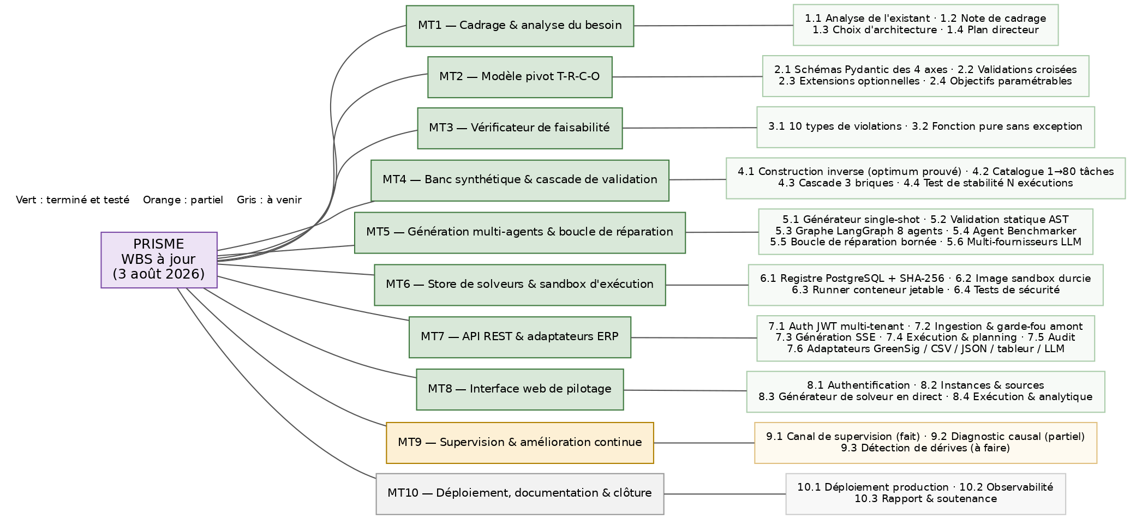
Figure 7 — WBS à jour au 3 août 2026. En vert les macro-tâches terminées et testées, en orange les travaux partiels, en gris ceux restant à engager.

6.2 Description des macro-tâches

MT1 — Cadrage et analyse du besoin
Analyse des pratiques d'ordonnancement existantes et de leurs limites, formalisation du problème traité, rédaction de la note de cadrage servant de source de vérité pour toute décision de conception ultérieure, choix d'architecture, production du plan directeur. Terminé.

MT2 — Modèle pivot T-R-C-O
Définition du vocabulaire canonique en quatre axes, implémentation des schémas typés, mise en place des validations croisées qui constituent le garde-fou amont, ajout des extensions optionnelles de contraintes et des objectifs paramétrables. Terminé.

MT3 — Vérificateur de faisabilité
Fonction pure, sans effet de bord et sans exception, qui juge la légalité d'un planning au regard de son instance et transforme chaque anomalie en violation nommée. Dix types de violations couverts. Terminé.

MT4 — Banc synthétique et cascade de validation
Construction inverse d'instances dont l'optimum est prouvé par arithmétique, catalogue couvrant des tailles de une à quatre-vingts tâches, assemblage des trois briques de la cascade, test de stabilité mesurant la reproductibilité d'un solveur sur exécutions répétées. Terminé.

MT5 — Génération multi-agents et boucle de réparation
Générateur en un appel unique pour l'itération rapide, validation statique par liste blanche d'arbre syntaxique, graphe d'agents LangGraph, agent Benchmarker de sélection d'algorithme, boucle de réparation bornée, abstraction multi-fournisseurs de modèles de langage avec reprise sur erreur transitoire. Terminé.

MT6 — Store de solveurs et sandbox d'exécution
Registre PostgreSQL indexant les solveurs validés par client et par structure de contraintes, artefacts de code conservés sur disque avec contrôle d'intégrité par empreinte SHA-256, image de conteneur durcie, exécuteur de conteneurs jetables, tests de sécurité vérifiant que l'isolation tient seule. Terminé.

MT7 — API REST et adaptateurs ERP
Surface REST multi-tenant couvrant l'authentification, la gestion des clients, les sources de données, l'ingestion, la génération avec diffusion en direct, l'exécution, la consultation des plannings, la supervision et l'audit ; couche d'adaptateurs traduisant les formats sources vers le modèle pivot. Terminé.

MT8 — Interface web de pilotage
Application web permettant à un utilisateur non développeur de s'authentifier, de gérer ses clients et ses instances, de déclencher et de suivre en direct une génération de solveur, de lancer une exécution et d'en consulter les résultats. Terminé.

MT9 — Supervision et amélioration continue
Canal de supervision en lecture seule livré, donnant une vue consolidée des instances, des exécutions, des solveurs enregistrés et de la santé des services. La boucle de diagnostic causal est amorcée, la détection automatique de dérives à partir des historiques reste à construire. Partiel.

MT10 — Déploiement, documentation et clôture
Déploiement en environnement de production, mise en place de l'observabilité opérationnelle, finalisation de la documentation de transfert, rapport et soutenance. À engager.

6.3 Correspondance entre macro-tâches et modules livrés
Le tableau suivant fait le lien entre le découpage projet et l'organisation réelle du dépôt de code, de manière à ce que chaque macro-tâche soit rattachable à un livrable inspectable.
Macro-tâche | Module du dépôt | Volume (lignes de code) | État
MT2 — Modèle pivot | dsl/ | 1 196 | Terminé
MT3 + MT4 — Faisabilité, banc, cascade | validation_engine/ | 988 | Terminé
MT5 — Génération multi-agents | generation/ | 2 396 | Terminé
MT6 — Store de solveurs | solver_store/ | 1 346 | Terminé
MT6 — Sandbox d'exécution | sandbox/ | 248 | Terminé
MT7 — API REST | api/ | 3 850 | Terminé
MT7 — Adaptateurs ERP | adapters/ | 1 296 | Terminé
MT9 — Diagnostic | diagnostics/ | 164 | Partiel
MT8 — Interface web | Front/prismatron-solver-forge/ | 98 fichiers TypeScript | Terminé
Transverse — Tests | tests/ | 5 023 (267 fonctions de test) | Terminé
Transverse — Outillage | scripts/ | 14 339 | Terminé
Tableau 6 — Correspondance entre macro-tâches du WBS et modules livrés

7. Contenu technique : le détail des tâches du WBS
Ce chapitre constitue le cœur du rapport. Il parcourt les macro-tâches réalisées dans l'ordre où elles s'enchaînent dans le système, en exposant pour chacune le problème posé, la solution retenue et la raison qui a fait préférer cette solution à ses alternatives.

7.1 Vue d'ensemble de l'architecture
PRISME est organisé en couches, chacune ne connaissant que celle qui la précède. Une donnée métier entre par un adaptateur, est normalisée vers le modèle pivot, franchit un garde-fou de validation d'entrée, est confiée à un solveur figé qui s'exécute dans un conteneur jetable, et le planning produit franchit un second garde-fou avant d'être restitué.
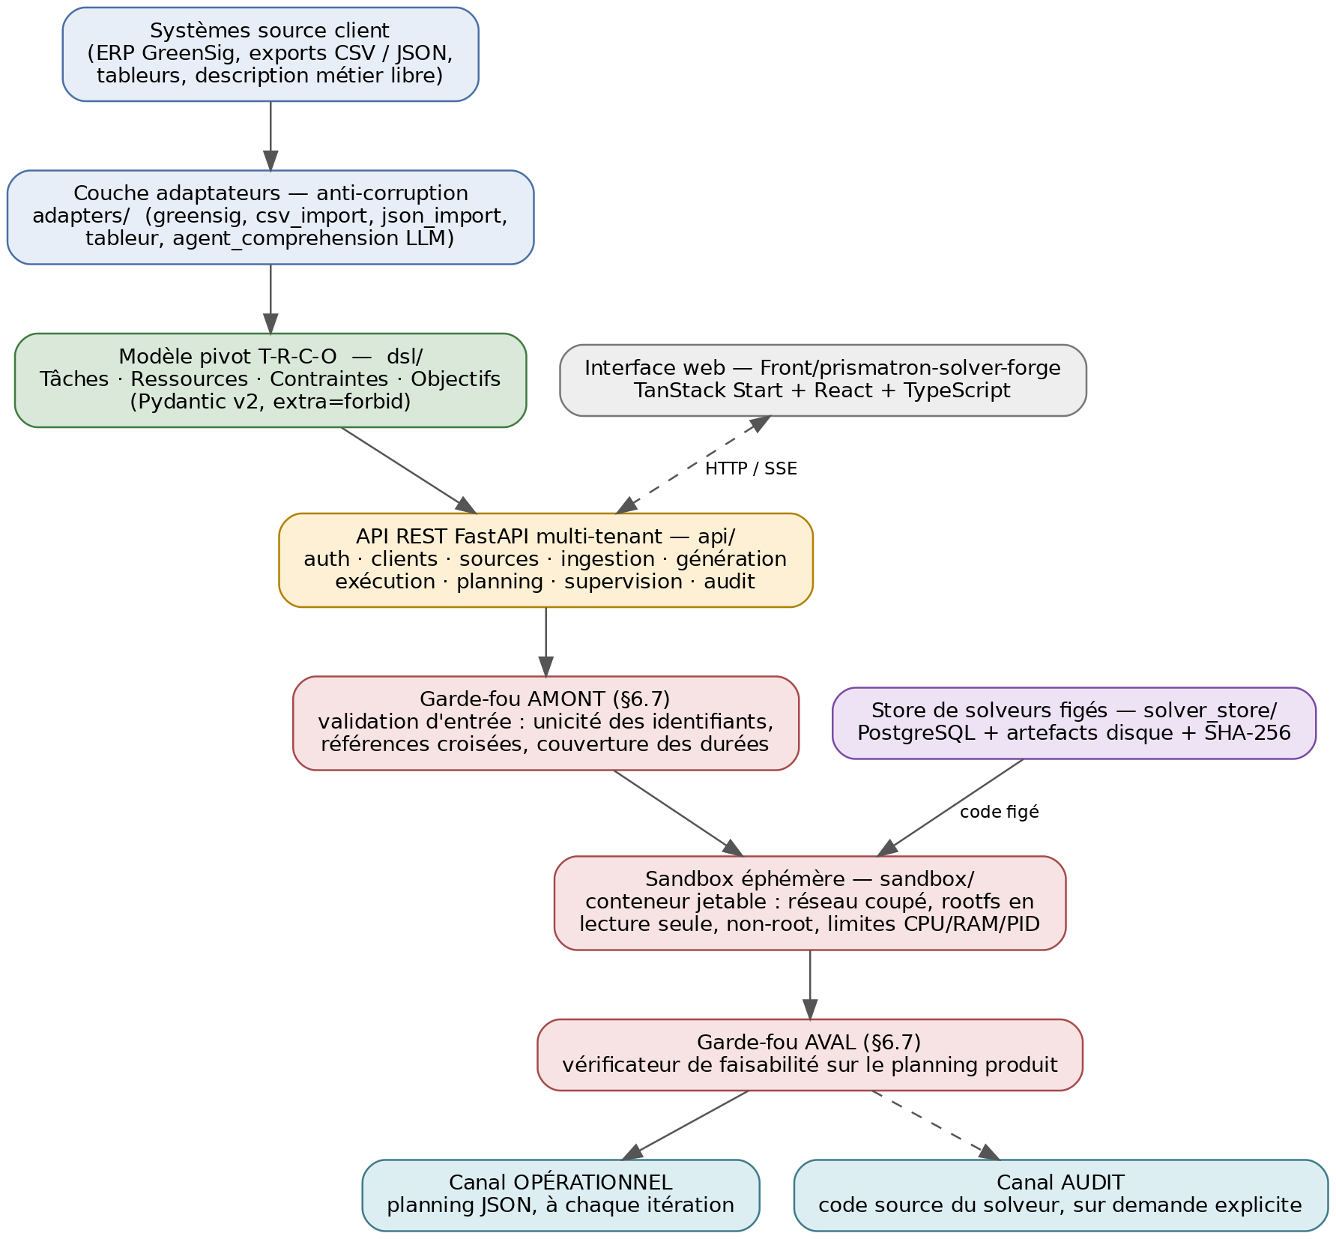
Figure 1 — Architecture en couches de la plateforme PRISME. Les deux garde-fous, en amont de l'exécution et en aval du planning produit, encadrent la partie du système où s'exécute du code écrit par une intelligence artificielle.
Deux canaux de sortie sont volontairement distingués. Le canal opérationnel délivre le planning à chaque itération : c'est le flux normal, celui qu'un système d'information consomme automatiquement. Le canal d'audit délivre le code source du solveur qui a produit ce planning, mais seulement sur demande explicite. Cette séparation traduit une exigence de confiance : un responsable de planification doit pouvoir demander à voir sur quoi repose une décision, sans que le code circule par défaut à chaque appel.

7.2 Le principe fondateur : générer une fois, exécuter N fois
Avant d'entrer dans les composants, il faut expliciter le principe qui commande leur agencement, car il n'est pas intuitif. Le réflexe naturel, face à un système qui génère du code, serait de régénérer à chaque exécution : la donnée a changé, donc le code doit changer. PRISME fait exactement l'inverse.
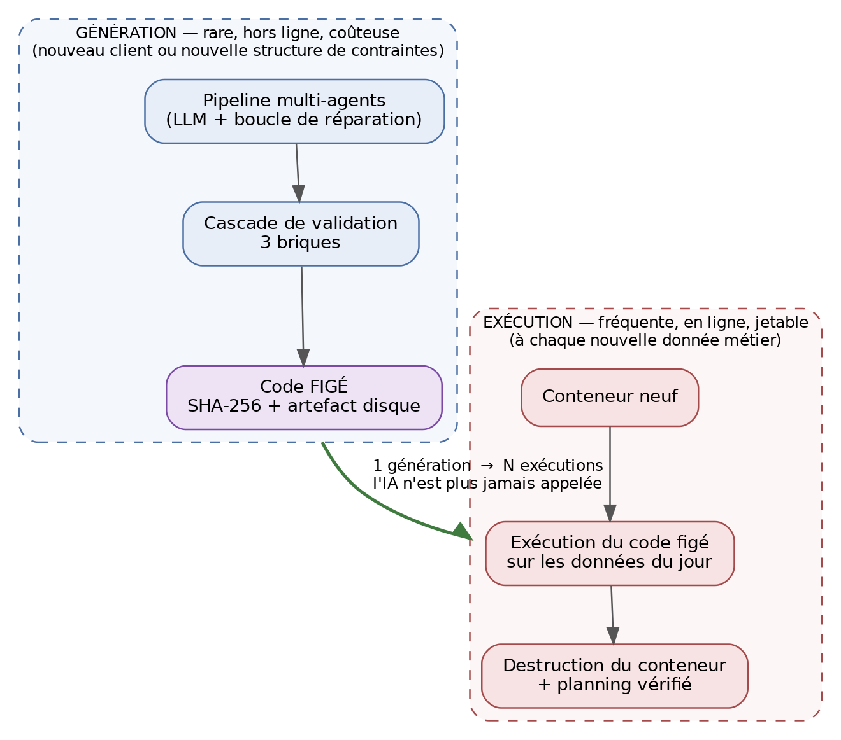
Figure 2 — Principe fondateur : une génération coûteuse et rare, N exécutions rapides et jetables. L'intelligence artificielle n'intervient jamais dans la partie droite du schéma.
La justification tient en trois points. Le premier est économique et temporel : une génération mobilise plusieurs appels à un modèle de langage et une cascade de validation complète, soit des minutes ; une exécution de solveur figé se compte en secondes. Régénérer à chaque donnée rendrait le système inexploitable en production.
Le deuxième est la reproductibilité. Un modèle de langage est non déterministe : deux générations successives sur la même entrée peuvent produire deux codes différents, donc potentiellement deux plannings différents pour la même donnée. Aucune organisation ne peut se permettre cette variabilité sur ses plannings — à situation identique, le système doit proposer la même solution, et doit pouvoir la justifier.
Le troisième est la sécurité et l'auditabilité. Un code figé, empreint cryptographiquement et conservé sur disque, est un objet inspectable. Un code régénéré à chaque appel ne l'est pas : au moment où l'on cherche à comprendre une décision passée, le code qui l'a produite n'existe plus.
La question devient alors : quand faut-il générer ? La réponse retenue est qu'une génération n'est déclenchée qu'à un changement de structure, jamais à un changement de données. Deux instances portant sur des volumes d'activité différents, mais faisant intervenir les mêmes types de contraintes, partagent le même solveur. L'ajout d'une contrainte de capacité, en revanche, change la signature de l'instance et déclenche une nouvelle génération.

7.3 MT7 — La couche d'adaptateurs : ne jamais laisser entrer le vocabulaire du client
Le premier problème pratique d'un système d'ordonnancement générique n'est pas algorithmique, il est linguistique. Chaque client appelle ses objets différemment, structure ses exports différemment, exprime ses durées dans des unités différentes. Si ce vocabulaire pénètre le cœur applicatif, le système devient spécifique au premier client servi.
La couche d'adaptateurs joue le rôle de couche anti-corruption : elle traduit chaque format source vers le modèle pivot, et rien de la particularité du format source ne franchit cette frontière. Cinq voies d'entrée sont implémentées.
- Adaptateur ERP GreenSig : traduction du format d'un ERP réel, incluant la conversion des unités de durée vers le référentiel interne en jours.
- Imports CSV et JSON : ingestion de fichiers structurés. Ces deux adaptateurs sont capables de dériver les compatibilités ressource-tâche à partir des compétences déclarées et d'une durée estimée, plutôt que d'exiger que chaque couple soit saisi à la main — sur une instance à plusieurs milliers de tâches, la différence est décisive.
- Import de tableurs : lecture de classeurs de suivi, format dans lequel se trouve en pratique la majorité des données de planification, tous secteurs confondus.
- Agent de compréhension : pour les cas où la donnée n'est pas structurée du tout, un agent à base de modèle de langage propose une correspondance entre les colonnes du fichier source et les axes du modèle pivot. Point important : cette proposition n'est jamais appliquée directement. Elle est soumise à validation, exactement comme le code généré par le pipeline. Un adaptateur déterministe est d'ailleurs disponible en parallèle pour les sources dont le format est connu.
Un choix de conception qui revient plusieurs fois
L'agent de compréhension illustre une règle générale du projet : tout ce qu'un modèle de langage produit est traité comme une proposition, jamais comme un résultat. Une correspondance de colonnes proposée est validée par le schéma du modèle pivot avant d'être retenue ; un code de solveur proposé est validé par la cascade avant d'être exécuté. L'intelligence artificielle a le droit de se tromper, elle n'a pas le droit que son erreur atteigne la production.

7.4 MT2 — Le modèle pivot T-R-C-O

7.4.1 Un objet qui joue trois rôles
Le modèle pivot est la pierre angulaire de la généricité du système. Il remplit simultanément trois fonctions qui, dans une architecture classique, seraient tenues par trois artefacts distincts : il est le format d'échange avec les systèmes clients, il est l'entrée du générateur de code, et il est le cadre dans lequel la validation exprime ses jugements. Cette unification est ce qui permet à la couche amont — les adaptateurs — d'être totalement indépendante de la couche aval — la génération et l'exécution.
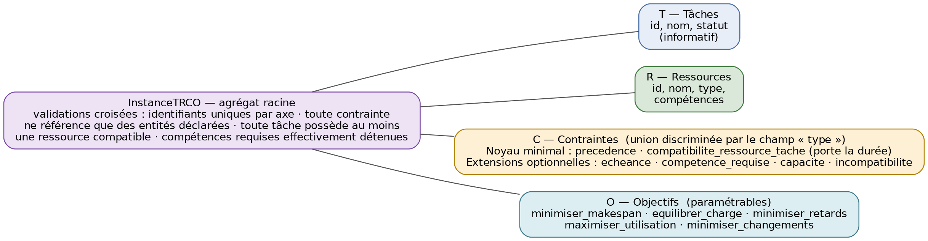
Figure 3 — Le modèle pivot T-R-C-O et ses quatre axes, avec les validations croisées portées par l'agrégat racine.

7.4.2 Les quatre axes
Le modèle est structuré en quatre axes. Les tâches décrivent ce qu'il y a à faire : un identifiant, un nom, et un statut purement informatif — aucune contrainte ni aucun objectif ne le lit. Les ressources décrivent ce qui peut le faire : un identifiant, un nom, un type informatif, et la liste des compétences détenues.
Un choix mérite d'être souligné : la durée d'une tâche n'est pas un attribut de la tâche. Elle est portée par la contrainte de compatibilité qui relie une tâche à une ressource. Ce n'est pas une subtilité d'implémentation, c'est la traduction fidèle de la flexibilité du problème : la même opération n'a pas la même durée selon la machine qui l'exécute. Attacher la durée à la tâche aurait discrètement réintroduit l'hypothèse d'une durée unique, c'est-à-dire aurait ramené le FJSP à un job-shop classique.
Les contraintes forment le troisième axe. Elles constituent une union discriminée par un champ de type, ce qui permet d'ajouter un nouveau genre de contrainte sans toucher aux existants. Deux d'entre elles forment le noyau minimal viable, sans lequel un problème d'ordonnancement flexible ne peut pas être exprimé ; les quatre autres sont des extensions optionnelles, strictement sans effet sur une instance qui ne les utilise pas.
Type de contrainte | Rôle | Statut
precedence | La tâche « avant » doit être terminée avant que la tâche « après » ne commence. L'auto-référence est rejetée à la construction. | Noyau minimal
compatibilite_ressource_tache | La tâche peut s'exécuter sur cette ressource, avec la durée propre à ce couple. Une tâche compatible avec plusieurs ressources est décrite par plusieurs contraintes de ce type, chacune portant sa propre durée. | Noyau minimal
echeance | La tâche doit être terminée au plus tard à cet instant, exprimé en jours relatifs à une référence implicite — jamais une date calendaire, dont la conversion reste un problème d'adaptateur. | Extension optionnelle
competence_requise | La tâche exige cette compétence ; toute ressource déclarée compatible doit la détenir. Ajoute un garde-fou structurel vérifié à la construction de l'instance. | Extension optionnelle
capacite | La ressource peut traiter jusqu'à N opérations simultanément. En l'absence de cette contrainte, la capacité implicite est de 1. Se traduit dans le code généré par une contrainte cumulative au lieu d'une contrainte de non-chevauchement. | Extension optionnelle
incompatibilite | Deux tâches nommées ne peuvent jamais partager la même ressource, quel que soit l'instant — indépendamment de tout chevauchement temporel. Relation symétrique, déclarée une seule fois par paire. | Extension optionnelle
Tableau 7 — Les six types de contraintes du DSL
Le quatrième axe porte les objectifs, eux aussi paramétrables : minimisation du makespan, équilibrage de la charge entre ressources, minimisation des retards, maximisation de l'utilisation, minimisation des changements. Le système ne suppose donc pas que toute organisation cherche à finir au plus vite : un service qui cherche d'abord à ne pas surcharger ses équipes, ou un établissement qui vise avant tout le respect de ses échéances, exprime cet objectif, et le solveur généré l'encode.

7.4.3 L'agrégat racine et ses validations croisées
Les quatre axes sont réunis par un agrégat racine qui porte les invariants que les axes ne peuvent pas vérifier individuellement. Ces validations constituent le garde-fou amont du système : un payload qui échoue l'une d'elles est rejeté avant d'atteindre le solveur.
- Les identifiants sont uniques à l'intérieur de chaque axe.
- Toute contrainte ne référence que des tâches et des ressources effectivement déclarées dans l'instance.
- Toute tâche est couverte par au moins une contrainte de compatibilité — sans quoi elle n'aurait aucune durée connue, puisque la durée n'existe que là.
- Toute compatibilité déclarée pour une tâche portant des exigences de compétence référence une ressource qui les détient réellement.
Tous les schémas du modèle interdisent en outre les champs supplémentaires : une clé inattendue dans un payload provoque un rejet, plutôt qu'être silencieusement ignorée. Sur une couche d'échange avec des systèmes tiers, ce choix transforme une faute de frappe en erreur explicite au lieu d'un comportement inexpliqué en aval.

7.4.4 Le vocabulaire fini comme contrôle de sécurité
Un dernier point mérite une explication, car il relie le modèle de données à la sécurité. Le type des identifiants est contraint à un format normalisé. Cette restriction n'est pas cosmétique : elle borne la surface d'expression offerte au modèle de langage. Le générateur ne peut construire du code que sur des identifiants passés par ce filtre, ce qui ferme mécaniquement toute une classe d'injections par nom d'entité. Le modèle pivot est donc, en même temps qu'un format d'échange, le premier des trois niveaux de défense du système.
Deux domaines ont été volontairement exclus du modèle : les calendriers — jours ouvrés, fenêtres de disponibilité — et les temps de réglage entre opérations. Ce ne sont pas des oublis mais des décisions de périmètre, prises pour garder bornée la surface que la génération doit couvrir. Les rouvrir supposerait de reprendre la validation de bout en bout.

7.4.5 La généricité sectorielle : ce que le modèle ne dit pas
La propriété la plus importante du modèle pivot est négative : il ne contient aucun terme de métier. On n'y trouve ni machine, ni atelier, ni gamme, ni ordre de fabrication. On y trouve des tâches, des ressources, des contraintes et des objectifs — des notions dont aucune n'appartient à un secteur d'activité particulier.
Cette abstention n'est pas de la timidité de modélisation, c'est le mécanisme même de la généricité. Dès lors qu'un modèle nomme une machine, il présuppose un atelier ; il devient alors inconfortable d'y décrire une salle d'opération ou un amphithéâtre, et l'on finit par ajouter des champs spécifiques secteur par secteur — c'est exactement le chemin qui produit un logiciel par métier. En s'interdisant ce vocabulaire, le modèle pivot laisse à la couche d'adaptateurs la responsabilité de la traduction, et n'a lui-même rien à savoir du domaine.
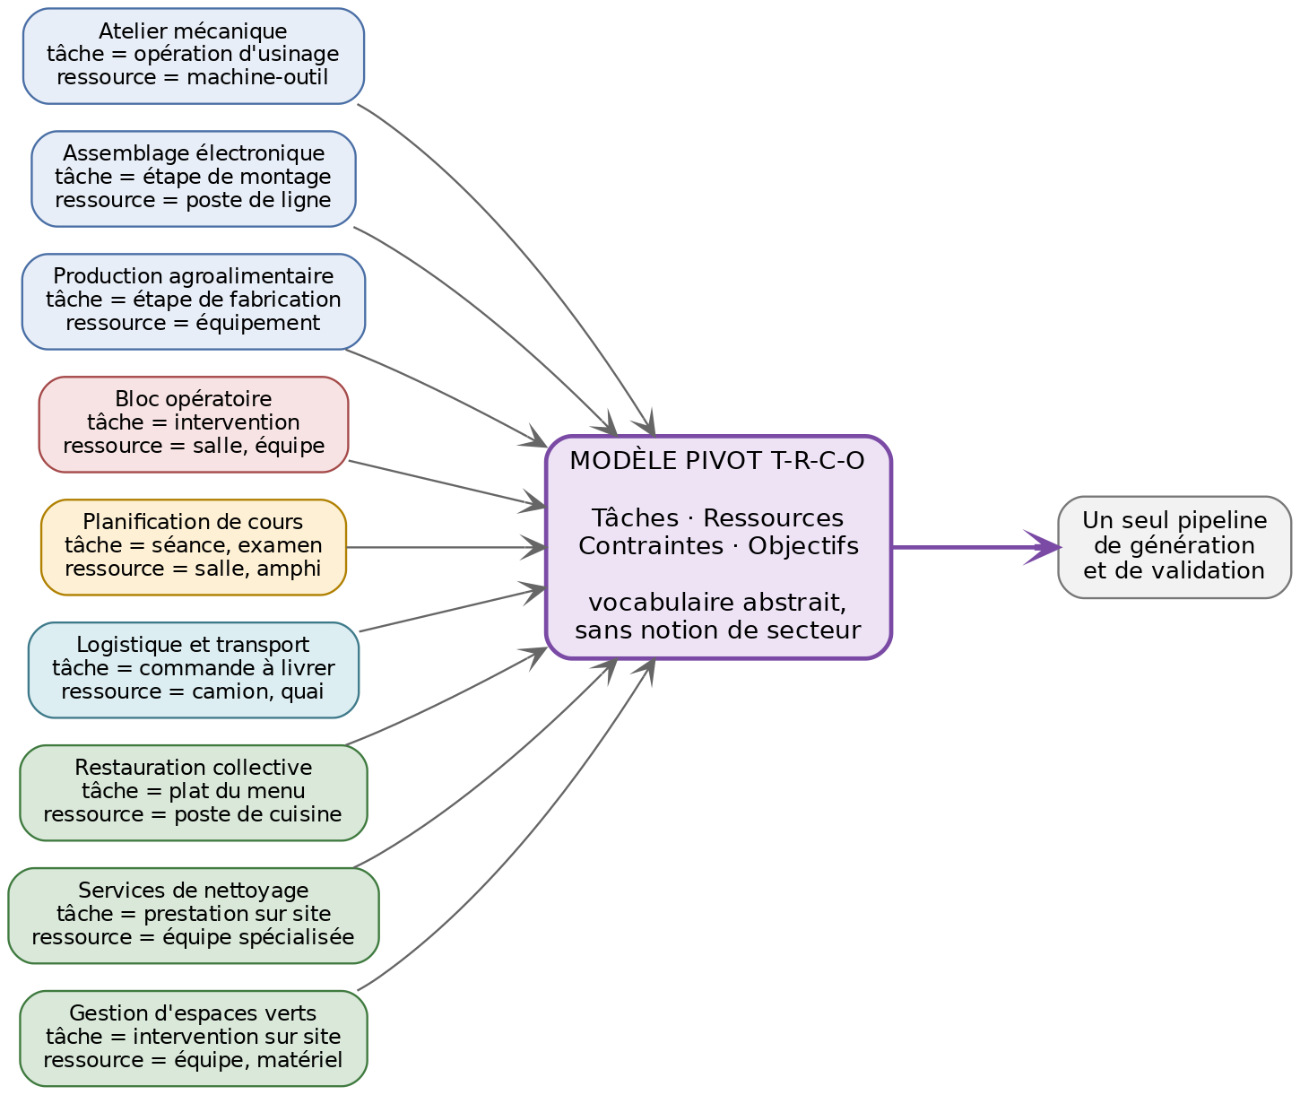
Figure 8 — Un vocabulaire pivot unique pour des secteurs sans rapport entre eux. Ce qui change d'un secteur à l'autre est la traduction opérée par l'adaptateur, jamais le modèle ni le pipeline de génération.
Neuf configurations sectorielles ont été construites pour éprouver cette propriété. Chacune décrit les types de ressources d'un domaine, leurs capacités, leurs plages de durée et les phases d'enchaînement typiques, et sert à produire des jeux de données réalistes pour ce domaine. Le tableau suivant montre comment les quatre axes du modèle s'y instancient.
Secteur | Tâche | Ressource | Contrainte caractéristique
Atelier mécanique | opération d'usinage | machine-outil (découpe laser, tournage, fraisage) | précédence entre opérations d'une même gamme
Assemblage électronique | étape de montage d'une carte | poste de ligne (insertion, soudure, inspection) | séquence imposée des phases d'assemblage
Production agroalimentaire | étape de fabrication d'un lot | équipement (préparation, cuisson, conditionnement) | échéance liée à la conservation du produit
Bloc opératoire | intervention chirurgicale sur un patient | salle spécialisée, salle de réveil, unité de soins intensifs | compétence requise ; capacité de la salle de réveil
Planification de cours | séance d'enseignement ou examen | salle de cours, amphithéâtre, salle de travaux pratiques | capacité de la salle ; incompatibilité entre deux enseignements
Logistique et transport | commande à livrer | camion de tonnage donné, quai de chargement | échéance de livraison ; capacité du quai
Restauration collective | plat à préparer pour un menu | poste de cuisine, four, cellule de refroidissement | précédence entre préparation, cuisson et dressage
Services de nettoyage | prestation sur un site client | équipe spécialisée (bureaux, industriel, vitrerie) | compétence requise selon le type de prestation
Gestion d'espaces verts | intervention sur un site | équipe et matériel (tonte, taille, élagage) | compétence requise ; capacité des équipes
Tableau 8 — Instanciation du modèle pivot dans neuf secteurs d'activité
Trois observations méritent d'être tirées de ce tableau.
D'abord, le noyau minimal — précédence et compatibilité ressource-tâche avec durée — suffit à tous les secteurs sans exception. Aucun d'entre eux n'a exigé l'ajout d'un type de contrainte que les autres n'utiliseraient pas.
Ensuite, les extensions optionnelles trouvent leur emploi de manière transversale plutôt que sectorielle. La contrainte de capacité sert autant à une salle de réveil qu'à un quai de chargement ou à un amphithéâtre ; la contrainte de compétence sert autant à un chirurgien qu'à une équipe de vitrerie ou à un opérateur qualifié. Une extension conçue à l'origine pour un cas d'usage industriel s'est révélée directement utile en santé et en éducation, ce qui est le meilleur indice que l'abstraction se situe au bon niveau.
Enfin, la seule chose qui change réellement d'un secteur à l'autre est l'adaptateur : c'est lui qui sait qu'une colonne intitulée « bloc » désigne une ressource et qu'une colonne « durée d'intervention » désigne une durée de couple. Passé cette frontière, le pipeline de génération, la cascade de validation, le store et la sandbox ne savent pas — et n'ont pas besoin de savoir — dans quel domaine ils travaillent.
Une limite à ne pas masquer
La généricité démontrée porte sur le vocabulaire et sur la capacité à décrire des contextes variés, non sur une validation métier de chaque secteur. Aucun de ces neuf domaines n'a été confronté à ses experts : un anesthésiste ou un responsable de scolarité relèverait sans doute des contraintes réglementaires que le modèle ne sait pas exprimer — temps de repos réglementaires, indisponibilités, règles de continuité de service. Le rapport affirme donc que la structure du problème est la même partout, et que le modèle la capture ; il n'affirme pas que le système est prêt pour un usage clinique ou administratif réel.

7.5 MT3 — Le vérificateur de faisabilité
Le vérificateur de faisabilité répond à une question, et une seule : ce planning est-il légal au regard de cette instance ? Il ne juge pas la qualité, il ne compare pas à un optimum. Cette séparation est délibérée — mélanger légalité et qualité aurait rendu impossible de distinguer un solveur qui produit des plannings interdits d'un solveur qui produit des plannings valides mais médiocres.
Trois propriétés en font l'ossature du système de validation. C'est une fonction pure : elle ne modifie rien et ne dépend d'aucun état externe. Elle ne lève jamais d'exception : toute anomalie, y compris une donnée aberrante, devient une violation dans le résultat plutôt qu'un plantage. Et elle est diagnostique : chaque violation porte son type, un message lisible et le contexte — tâche concernée, ressource concernée, éventuelle tâche secondaire.
Type de violation | Ce qu'elle signale
tache_inconnue_dans_planning | Le planning affecte une tâche qui n'existe pas dans l'instance.
ressource_inconnue_dans_planning | Le planning utilise une ressource non déclarée.
tache_non_planifiee | Une tâche de l'instance n'apparaît pas dans le planning.
tache_planifiee_plusieurs_fois | Une tâche apparaît plusieurs fois dans le planning.
precedence_violee | Une tâche commence avant la fin d'une tâche qui devait la précéder.
incompatibilite_ressource_tache | Une tâche est affectée à une ressource pour laquelle aucune compatibilité n'est déclarée.
chevauchement_ressource | Deux opérations se chevauchent dans le temps sur une ressource dont la capacité ne le permet pas.
echeance_depassee | Une tâche se termine après son échéance déclarée.
capacite_depassee | Le nombre d'opérations simultanées sur une ressource dépasse sa capacité déclarée.
incompatibilite_taches_violee | Deux tâches déclarées incompatibles sont affectées à la même ressource.
Tableau 9 — Les dix types de violations diagnostiquées
Ce composant est appelé à deux endroits distincts du système, et c'est ce qui fait sa valeur. Pendant la génération, il est la première brique de la cascade qui juge un solveur candidat. En production, il est le garde-fou aval : tout planning produit par un solveur figé dans la sandbox est revérifié sur l'hôte avant d'être restitué. Un solveur validé hier mais défaillant aujourd'hui sur une donnée inédite ne peut donc pas livrer un planning illégal — le contrôle ne repose pas sur la confiance accordée au code, mais sur une vérification systématique de son résultat.

7.6 MT4 — Le banc synthétique et la cascade de validation

7.6.1 Le problème : comment savoir si un planning est optimal ?
Vérifier qu'un planning est légal est mécanique. Vérifier qu'il est optimal ne l'est pas : le FJSP étant NP-difficile, calculer a posteriori l'optimum d'une instance de taille réaliste peut demander des heures, ou ne pas aboutir. Or, sans référence d'optimalité, on ne peut pas distinguer un bon solveur d'un solveur qui produit des plannings légaux mais mauvais.

7.6.2 La solution : la construction inverse
La technique retenue renverse l'ordre habituel. Plutôt que de créer une instance puis d'en chercher l'optimum, on choisit d'abord un planning optimal, puis on construit l'instance autour de lui. L'optimum est alors connu par construction, gratuitement, quelle que soit la taille de l'instance.
La construction est volontairement simple à prouver correcte. Chaque « travail » est une chaîne de tâches liées par précédence, affectée à un lot de ressources qui lui est dédié et jamais partagé avec un autre travail. Deux conséquences en découlent. D'une part, la compatibilité ressource-tâche est forcée : une seule ressource compatible par tâche, donc aucun choix de routage — il ne reste que l'ordonnancement dans le temps. D'autre part, comme les travaux ne se disputent jamais de ressource, ils s'exécutent en parallèle sans interférence.
La précédence impose alors à elle seule une borne inférieure triviale sur la durée d'un travail : une chaîne de tâches liées par précédence ne peut pas s'exécuter plus vite que la somme de leurs durées. Le planning construit atteint exactement cette borne, sans aucun temps mort. Le makespan global — le plus long des travaux — est donc prouvablement optimal, par une simple somme, sans jamais faire tourner de solveur.
Ce que le banc ne teste pas, et pourquoi c'est assumé
Comme chaque tâche n'a qu'une ressource compatible, le banc synthétique n'exerce jamais la capacité d'un solveur à choisir entre plusieurs ressources — c'est-à-dire la dimension proprement flexible du problème. C'est une limite reconnue, compensée par la troisième brique de la cascade : les cas de référence, écrits à la main, comportent de vrais choix de routage validés par un humain. Le banc apporte la preuve d'optimalité à grande échelle, les cas de référence apportent la fidélité sémantique sur des situations réalistes. Aucun des deux ne suffit seul.

7.6.3 La cascade en trois briques
La cascade assemble les briques de jugement dans l'ordre où elles dépendent les unes des autres, et rend pour chaque instance testée un diagnostic nommant la brique en échec — jamais un simple booléen.
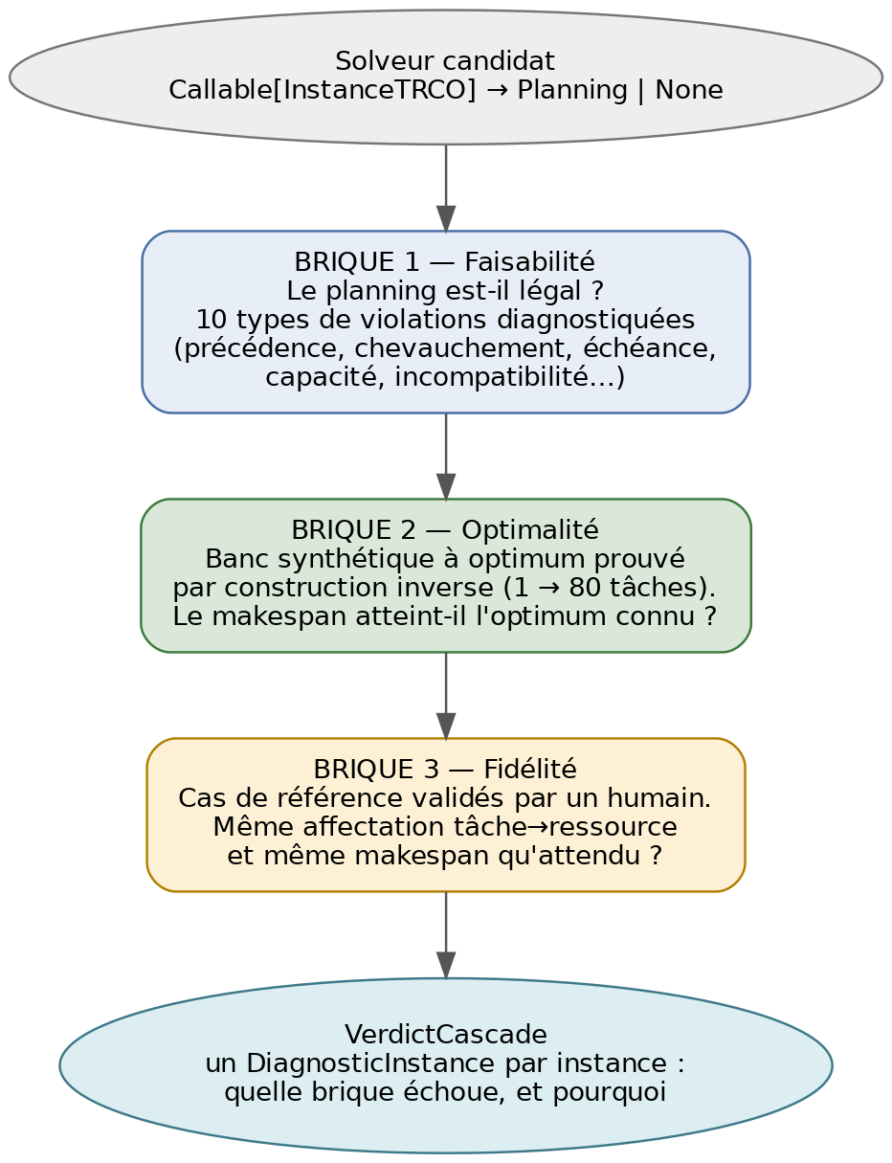
Figure 5 — Cascade de validation en trois briques. Chaque brique n'est interrogée que si la précédente est franchie.
La répartition des responsabilités entre les briques deux et trois est délibérée. L'optimalité ne porte que sur le banc synthétique, seul endroit où l'optimum est prouvé par construction. La fidélité ne porte que sur les cas de référence, seul endroit où un humain a validé une réponse précise. Un même défaut peut donc être classé différemment selon l'endroit où il se manifeste — ce n'est pas une ambiguïté, c'est le découpage des responsabilités entre les deux bancs.
La cascade n'exige de son candidat qu'une signature minimale : une fonction qui prend une instance et rend un planning ou rien. Elle est donc totalement indifférente à l'origine du solveur — écrit à la main, généré en un appel, ou produit par le pipeline multi-agents. C'est cette indifférence qui a permis de la construire et de la rendre verte avant que le générateur n'existe.

7.6.4 Juger un algorithme approché sans le juger comme un algorithme exact
Un point subtil a demandé une évolution de la cascade lorsque l'agent Benchmarker a été introduit. Juger un algorithme génétique avec les critères d'un solveur exact n'a pas de sens : une métaheuristique n'a aucune raison de retrouver l'affectation exacte écrite à la main dans un cas de référence, ni d'atteindre l'optimum au jour près.
Deux paramètres ont donc été ajoutés : une tolérance relative sur le makespan, et la possibilité de désactiver la comparaison d'affectation. Par défaut, ils restent stricts — le comportement attendu d'un solveur exact est inchangé. C'est à l'appelant, qui seul connaît l'algorithme recommandé par le Benchmarker, de les régler. La cascade, elle, reste agnostique de l'algorithme qu'elle juge.

7.6.5 Le test de stabilité
Une dernière brique complète l'édifice. La génération étant non déterministe, il ne suffit pas qu'un solveur soit correct une fois. Le test de stabilité exécute le même solveur N fois sur la même instance et ne le déclare stable que si chaque exécution produit un planning légal et atteint le même makespan. C'est la troisième couche de la philosophie de test du projet : le code écrit à la main est testé classiquement ; le solveur généré est jugé sur les propriétés du planning qu'il produit ; la génération elle-même est jugée sur la reproductibilité de ses résultats.

7.7 MT5 — Le pipeline multi-agents et la boucle de réparation

7.7.1 Du générateur en un appel au graphe d'agents
La première version du générateur tenait en un appel unique : un prompt, une réponse, un code. Cette version existe toujours et sert à l'itération rapide, parce qu'elle est bon marché et immédiate — elle permet de mesurer un taux de succès de génération sans mobiliser toute la chaîne. Mais elle n'a aucun mécanisme de rattrapage : un code incorrect est un échec définitif.
Le pipeline de production est un graphe d'états explicite, dans lequel chaque agent porte une responsabilité unique et communique par un état partagé. Huit agents y sont actifs.
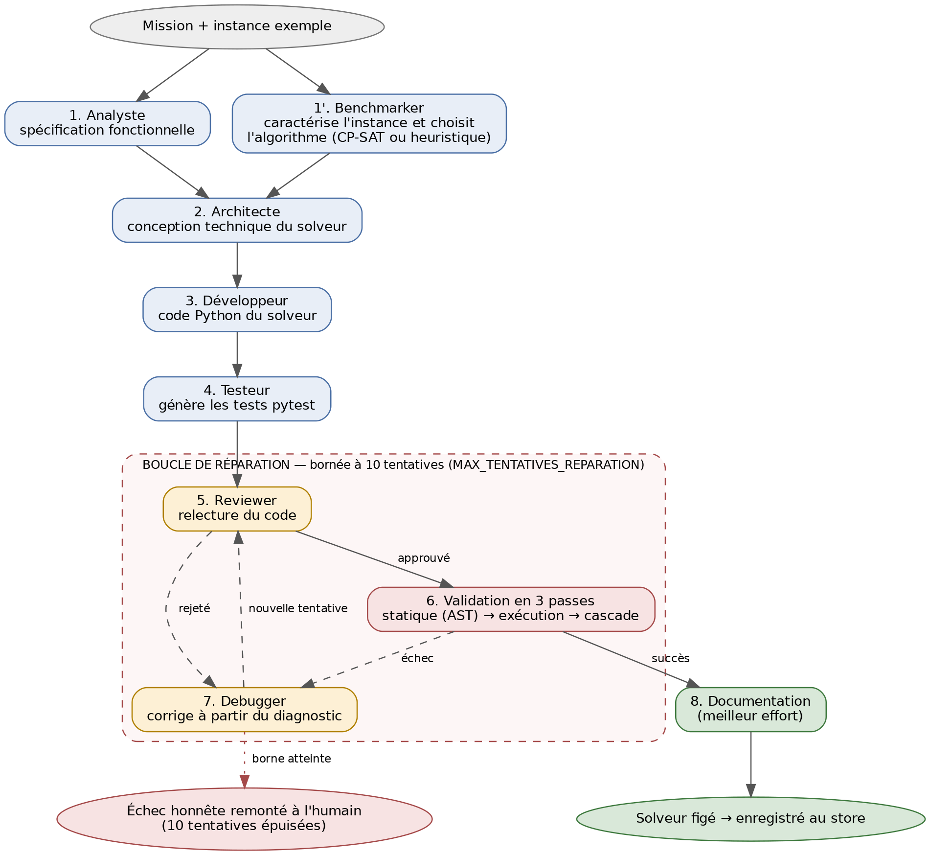
Figure 4 — Chaîne des agents et boucle de réparation bornée. L'Analyste et le Benchmarker s'exécutent en parallèle, aucune dépendance de données ne les liant.
Agent | Responsabilité
Analyste | Produit la spécification fonctionnelle du solveur à écrire, à partir de la mission. Ne lit que l'énoncé statique, d'où son exécution en parallèle du Benchmarker.
Benchmarker | Caractérise l'instance — nombre de tâches, de ressources, de contraintes, flexibilité moyenne, présence de précédences, densité de contraintes, catégorie de taille — et recommande un algorithme avec ses paramètres, son temps d'exécution estimé et sa qualité attendue. Toujours appelé, y compris pour une petite instance.
Architecte | Traduit la spécification en conception technique pour l'algorithme retenu. Point de jonction du graphe : il attend les deux résultats précédents.
Développeur | Écrit le code Python du solveur à partir de la conception.
Testeur | Produit les tests pytest associés au code.
Reviewer | Relit le code et l'approuve ou le rejette avec ses commentaires. Un rejet consomme une tentative sans déclencher la validation — un choix d'échec rapide volontaire.
Debugger | Corrige le code à partir du diagnostic reçu, qu'il vienne du Reviewer ou de la validation.
Documentation | Produit la documentation du solveur validé. Exécuté au mieux : son échec n'invalide pas la génération.
Tableau 10 — Rôle des huit agents du pipeline de génération

7.7.2 L'agent Benchmarker : ne pas câbler l'algorithme
Le plan directeur prévoyait OR-Tools CP-SAT comme moteur d'optimisation. La confrontation à une instance réelle de plusieurs milliers de tâches a montré que ce choix, tenu de manière absolue, condamnait le système sur ses cas les plus intéressants : CP-SAT est exact, donc il prouve l'optimalité, mais son temps de résolution croît exponentiellement. Au-delà de quelques centaines de tâches, il n'y a plus de solution du tout — pas une solution médiocre, aucune solution.
L'agent Benchmarker répond à ce constat. Il ne remplace pas CP-SAT, il décide quand l'employer. Son catalogue comprend CP-SAT — seule méthode exacte — et un ensemble de métaheuristiques : algorithme génétique, optimisation par colonies de fourmis, recherche tabou, recuit simulé, règles de dispatching, glouton avec recherche locale. Sa recommandation est motivée et paramétrée.
Ce choix a une conséquence sur toute la chaîne aval, déjà évoquée : la cascade a dû apprendre à juger un algorithme approché autrement qu'un algorithme exact. Un composant introduit tard dans un projet oblige souvent à revenir sur des décisions antérieures ; c'en est un exemple net, et il a été traité en ajoutant des paramètres explicites plutôt qu'en relâchant les critères par défaut.

7.7.3 La boucle de réparation
La boucle de réparation est le mécanisme qui distingue le pipeline de production du générateur en un appel. Son fonctionnement est le suivant. Le Reviewer relit le code produit. S'il le rejette, le Debugger corrige avec ses commentaires et le code repart en relecture — la validation complète est sautée pour cette tentative. S'il l'approuve, le code subit une validation en trois passes : analyse statique, exécution réelle, puis cascade complète. Si cette validation échoue, le Debugger corrige avec le diagnostic de la validation, et le cycle reprend.
Trois propriétés bornent ce mécanisme, et elles étaient exigées dès la note de cadrage.
- Elle est bornée. Dix tentatives au maximum. Le compteur est vérifié avant d'appeler le correcteur sur la dernière tentative, de sorte qu'aucune correction n'est jamais engagée au-delà de la borne. Passé ce seuil, le système remonte un échec honnête à un humain, avec l'intégralité du diagnostic — il ne s'obstine pas et ne prétend pas avoir réussi.
- Elle est hors ligne. Elle ne s'exécute jamais pendant une exécution de production, uniquement pendant une génération.
- Elle est diagnostique. Le correcteur ne reçoit pas « le code est faux », mais quelle brique de la cascade a échoué, sur quelle instance, avec quel écart mesuré. C'est ce qui rend la correction possible plutôt qu'aléatoire.

7.7.4 Deux agents retirés du pipeline
Deux agents prévus ont été retirés, et l'exposer relève de l'honnêteté méthodologique autant que de l'intérêt technique.
L'agent Optimiseur, chargé d'améliorer le code après validation, a été retiré pour une raison de robustesse de format : sa réponse devait embarquer un programme Python complet, multi-lignes, comme valeur de chaîne à l'intérieur d'un objet JSON — un format que les modèles de langage échouent régulièrement à échapper correctement. L'enjeu ne valait pas cette fragilité : à ce stade de la chaîne, le code a déjà franchi la cascade.
L'agent Orchestrateur, chargé de coordonner la séquence, a été supprimé pour une raison plus fondamentale : il ne servait à rien. Il produisait un plan d'exécution au format JSON qui n'était lu par personne, l'ordre réel des agents étant câblé dans le graphe. Un composant qui consomme un appel de modèle de langage sans influencer aucune décision est un coût sans contrepartie.

7.7.5 Indépendance vis-à-vis du fournisseur de modèle
Le pipeline n'est lié à aucun fournisseur de modèle de langage particulier. Six sont supportés et interchangeables — Mistral par défaut, Qwen, Together AI, NVIDIA, MiniMax, DeepSeek — et le routage se fait agent par agent : chaque agent peut être servi par un fournisseur, un modèle et un délai d'expiration différents, réglables par variables d'environnement. Une reprise automatique sur erreur transitoire encadre chaque appel, et la traçabilité des appels est assurée par un outil d'observabilité dédié.
Cette indépendance n'est pas un raffinement : elle protège l'actif construit. Le socle de PRISME — modèle pivot, validation, store, sandbox, API — ne dépend d'aucun fournisseur, et un changement de fournisseur se règle par configuration, pas par réécriture.

7.8 MT6 — Le store de solveurs et la sandbox d'exécution

7.8.1 Le store : geler le code, et le prouver
Le store est le composant qui matérialise le principe fondateur. C'est un registre PostgreSQL qui indexe les solveurs validés par client et par structure de contraintes, associé à des artefacts de code conservés sur disque.
Trois décisions de conception le caractérisent. La première : le code source n'est jamais dupliqué en base. Seuls son chemin sur disque et son empreinte SHA-256 y sont enregistrés, et cette empreinte est revérifiée à chaque récupération. Toute altération du fichier figé après coup est donc détectée — le principe « le code persiste tel quel » n'est pas une intention, il est vérifié.
La deuxième : le store refuse d'enregistrer un solveur dont le verdict de cascade n'est pas intégralement vert. Il n'existe pas de chemin, dans le code, permettant de mettre en circulation un solveur non validé.
La troisième concerne le retrait d'un solveur défaillant, et c'est la plus intéressante. Un solveur peut se révéler problématique après coup — par exemple un défaut de performance à l'échelle réelle, invisible sur le banc synthétique. Le réparer en place violerait le principe « jamais réécrit une fois validé ». Le mécanisme retenu est donc la désactivation : la ligne et l'artefact restent en base pour l'audit et l'historique, mais la recherche de solveur ne le propose plus. On n'édite pas le passé, on en enregistre un nouveau et on retire l'ancien de la circulation.

7.8.2 La sandbox : exécuter du code écrit par une IA sans lui faire confiance
Exécuter du code généré par une intelligence artificielle est identifié dès la note de cadrage comme le risque numéro un du projet — devant l'authentification et le chiffrement. La réponse est une défense en profondeur à trois niveaux, dont aucun n'est présenté comme suffisant seul.
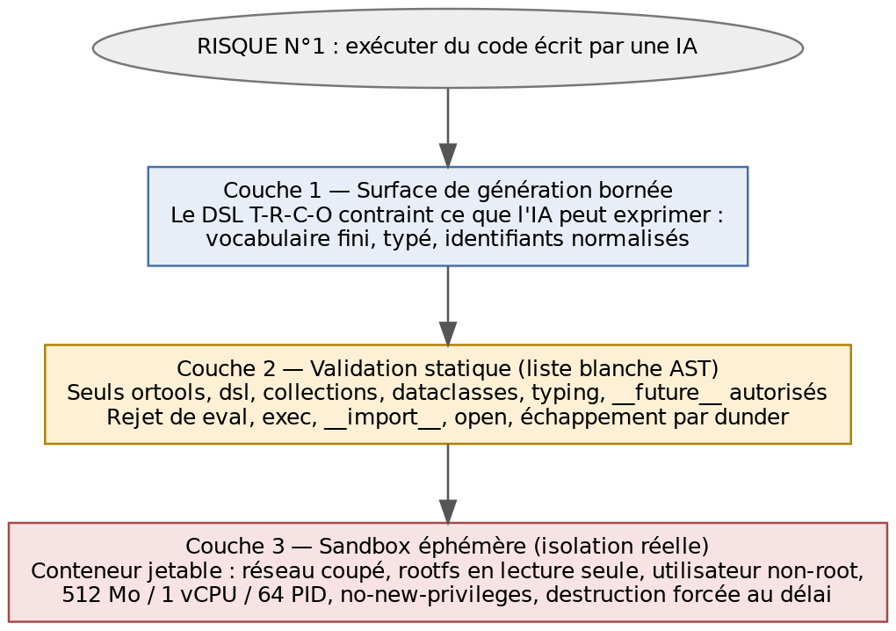
Figure 6 — Défense en profondeur face à l'exécution de code généré. Les trois niveaux sont cumulatifs ; les tests de sécurité vérifient que le troisième tient même si les deux premiers sont contournés.
Le premier niveau est le modèle pivot lui-même, qui borne ce que l'intelligence artificielle peut exprimer. Le deuxième est une analyse statique par liste blanche : le code généré est parcouru sous forme d'arbre syntaxique avant toute exécution, et seuls quelques modules sont autorisés à l'import — la bibliothèque d'optimisation, le modèle pivot, et quelques modules standards. Les appels dangereux sont rejetés, de même que les tentatives d'échappement par attributs spéciaux.
Ce deuxième niveau est explicitement présenté dans le projet comme insuffisant. Une liste blanche syntaxique n'offre aucune isolation réelle : elle réduit la probabilité d'un problème, elle ne le rend pas impossible. L'isolation véritable est le troisième niveau.
Chaque exécution de solveur figé se déroule dans un conteneur neuf, détruit ensuite. Le tableau ci-dessous récapitule les restrictions appliquées.
Restriction | Effet
Réseau désactivé | Le conteneur n'a aucune interface réseau : ni exfiltration de données, ni téléchargement de charge utile.
Système de fichiers racine en lecture seule | Aucune écriture persistante possible ; seul un espace temporaire en mémoire vive, limité à 64 Mo, est accessible.
Utilisateur non privilégié | Le processus s'exécute sous un identifiant non root défini dans l'image.
Interdiction d'élévation de privilèges | L'option no-new-privileges bloque toute tentative d'acquisition de droits supplémentaires.
Limite mémoire | 512 Mo. Une consommation excessive tue le conteneur au lieu de saturer l'hôte.
Limite processeur | 1 cœur virtuel.
Limite de processus | 64 processus au maximum, ce qui neutralise les tentatives de saturation par prolifération.
Délai d'exécution | 30 secondes par défaut, avec destruction forcée au dépassement.
Destruction systématique | Le conteneur est détruit après chaque exécution ; aucun état ne survit d'une exécution à la suivante.
Tableau 11 — Restrictions appliquées au conteneur d'exécution
Un détail d'architecture mérite d'être relevé : le harnais qui s'exécute à l'intérieur du conteneur n'a aucune dépendance vers le moteur de validation. Les deux garde-fous — validation d'entrée et vérification de faisabilité du planning produit — s'exécutent sur l'hôte, jamais dans le conteneur. La raison est simple : un garde-fou qui s'exécuterait dans l'environnement qu'il est censé surveiller ne garantirait rien.
Un bogue réel, trouvé par la mise en service effective de la sandbox
Lors de la première exécution réelle en conteneur, tous les solveurs générés utilisant une structure de données décorée échouaient. La cause : le module chargé dynamiquement n'était pas enregistré dans la table des modules avant son exécution, si bien que le mécanisme de décoration ne parvenait pas à résoudre le module d'appartenance de la classe. Ce défaut était invisible tant que la sandbox n'était pas réellement exercée. Il illustre une leçon méthodologique du projet : un test qui se désactive silencieusement quand son environnement est absent ne prouve rien tant qu'il n'a pas tourné au moins une fois pour de bon.

7.9 MT7 — L'API REST multi-tenant

7.9.1 Le modèle de données exposé
La surface exposée s'organise autour d'une entité primaire unique : l'instance. C'est elle qui porte son propre historique d'exécutions et de plannings, et c'est sur elle que se déclenche une exécution. Sa suppression entraîne en cascade celle de ses exécutions, plannings et décisions associés.
Une seconde entité, délibérément minimale, coexiste : la source de données. Elle représente une donnée brute persistée, rejouable à travers l'agent de compréhension. Elle ne porte aucun historique d'exécution et ne pointe vers aucune instance courante — le lien entre une instance et sa source relève de la simple provenance et ne fait jamais obstacle à une suppression.
Cette organisation résulte d'une refonte. Un modèle antérieur faisait porter par un projet une instance dite « courante », ce qui créait un couplage temporel confus : que devient l'historique quand l'instance courante change ? Le modèle retenu supprime la question en faisant de l'instance l'entité qui porte son propre passé.

7.9.2 Surface fonctionnelle
Domaine | Ce qu'il expose
Authentification et clients | Connexion, inscription, vérification et rafraîchissement de jeton, changement et réinitialisation de mot de passe, gestion des comptes clients. Chaque vue est filtrée par le client du compte authentifié ; seul un compte administrateur voit l'ensemble.
Sources de données | Création, consultation, suppression d'une source ; génération d'instance à partir d'une source, par l'agent de compréhension ou par un adaptateur déterministe.
Ingestion | Points d'entrée par format : ERP GreenSig, CSV, JSON, agent de compréhension, import CSV local. Chaque payload franchit le garde-fou amont avant d'être accepté.
Génération | Trois canaux : un appel bloquant, un démarrage en tâche de fond, et un flux d'événements en direct suivant l'avancée agent par agent. L'état des travaux de génération survit à une déconnexion du client.
Exécution et planning | Déclenchement d'une exécution sur une instance, avec recherche du solveur par client et correspondance exacte de la signature de contraintes ; consultation des plannings produits ; modification des objectifs d'une instance.
Supervision | Vue consolidée en lecture seule : instances en attente, historique des exécutions, solveurs enregistrés, santé de l'API et de la sandbox. Aucun code source ne transite par ce canal.
Audit et décision | Délivrance du code source d'un solveur sur demande explicite ; enregistrement et consultation des décisions humaines associées à une exécution.
Tableau 12 — Surface fonctionnelle de l'API REST
Un point de conception mérite d'être souligné sur le canal de génération. Une génération complète mobilise plusieurs appels de modèle de langage et une cascade de validation : elle prend du temps. Plutôt que de laisser un client HTTP attendre, le système offre un démarrage en tâche de fond suivi d'un flux d'événements en direct, qui restitue l'avancée agent par agent. L'état du travail est conservé côté serveur, de sorte qu'une déconnexion du client n'interrompt pas la génération et qu'une reconnexion retrouve son historique. C'est ce qui rend l'attente acceptable pour un utilisateur devant une interface web.

7.10 MT8 — L'interface web de pilotage
Une API seule ne suffit pas à démontrer la valeur du système à un responsable de planification, quel que soit son secteur. Une interface web a donc été développée, couvrant l'ensemble du parcours utilisateur : authentification, gestion des clients, consultation et gestion des instances et des sources de données, déclenchement d'une génération de solveur avec suivi en direct, lancement d'une exécution, consultation des plannings et des indicateurs, gestion des clés d'accès.
Elle est construite sur une pile TypeScript moderne — TanStack Start, React, Tailwind CSS — et représente 98 fichiers TypeScript. Elle consomme exclusivement l'API publique : aucune logique métier n'y est dupliquée, ce qui garantit que ce qu'un utilisateur peut faire depuis l'interface, un système tiers peut le faire depuis l'API.

7.11 MT9 — Supervision et diagnostic : l'état d'avancement
Le canal de supervision est livré. Il donne, en lecture seule et filtré par client, une vue consolidée des instances en attente, de l'historique des exécutions, des solveurs enregistrés et de la santé des services — API et disponibilité de la sandbox.
La boucle de diagnostic causal est spécifiée et amorcée. Son principe est d'attribuer une cause dans un ordre fixe avant toute action : d'abord un défaut du code, testé sur la vérité terrain du banc synthétique ; puis une donnée corrompue, testée par la faisabilité ; puis une spécification erronée, testée sur les cas de référence. Cet ordre traduit une règle simple mais qu'il est facile de violer : ne jamais « améliorer » un code sain parce que les données sont mauvaises.
La détection automatique de dérives à partir des historiques d'exécution reste à construire. C'est, avec le déploiement en production et l'observabilité opérationnelle, le principal chantier ouvert à la date de ce rapport.

8. Résultats, mesures et maîtrise des risques

8.1 Volumétrie et couverture du livrable
Le tableau suivant donne la mesure de ce qui a été produit à la date de remise. Les volumes sont donnés en lignes de code, tests et outillage compris séparément du code applicatif.
Indicateur | Valeur
Code applicatif Python | environ 11 500 lignes réparties en huit modules
Code de test | 5 023 lignes, 267 fonctions de test
Outillage et scripts de développement | 14 339 lignes
Interface web | 98 fichiers TypeScript / TSX, 11 vues authentifiées et 9 vues publiques
Agents de génération | 8 agents actifs, chacun avec son prompt versionné dans le dépôt
Types de contraintes du modèle pivot | 6 (2 de noyau, 4 d'extension optionnelle)
Types d'objectifs | 5, paramétrables
Types de violations diagnostiquées | 10
Points d'entrée de l'API | une quarantaine, répartis en 13 domaines fonctionnels
Fournisseurs de modèles de langage supportés | 6, interchangeables par configuration
Commits sur le dépôt Git | 63
Tableau 13 — Volumétrie du code livré par module
Au-delà des volumes, le fait marquant est que la totalité de la suite de tests s'exécute et passe, y compris les tests nécessitant Docker et PostgreSQL. Ce n'était pas acquis : ces tests se désactivent silencieusement lorsque les services requis sont absents, et cette commodité de développement peut masquer durablement des défauts réels. Les faire tourner effectivement a révélé deux bogues authentiques, dont celui décrit au § 7.8.2.

8.2 Couverture sectorielle effective
La généricité annoncée au chapitre 7 a été éprouvée par construction de jeux de données. Neuf configurations sectorielles ont été écrites, chacune décrivant les types de ressources d'un domaine, leurs capacités, leurs plages de durée et les phases d'enchaînement typiques ; un générateur produit à partir de chacune des jeux de données de taille paramétrable, ensuite traduits vers le modèle pivot par la couche d'adaptateurs.
Domaine | Configurations construites | Ordre de grandeur des durées
Industrie manufacturière | atelier mécanique (15 types de postes, 9 phases), assemblage électronique (12 types, 8 phases), production agroalimentaire (11 types, 8 phases) | 5 à 360 minutes
Santé | bloc opératoire (9 types de salles et équipements, 7 phases de prise en charge) | 10 à 1 440 minutes
Éducation | planification de cours et examens (9 types de salles, 7 phases pédagogiques) | 60 à 300 minutes
Logistique | transport et livraison (9 types d'équipements : camions, chariots, quais, zones ; 8 phases) | 5 à 480 minutes
Restauration collective | cuisine collective (11 postes, 9 phases de production) | 10 à 300 minutes
Services | nettoyage professionnel (10 types d'équipes, 9 phases), gestion d'espaces verts (9 équipes spécialisées, 9 phases) | 10 à 360 minutes
Tableau 14 — Configurations sectorielles construites et éprouvées
Le résultat le plus significatif de cet exercice est négatif, et c'est ce qui lui donne sa valeur : aucun de ces neuf domaines n'a nécessité l'ajout d'un type de contrainte, d'un type d'objectif ou d'un champ au modèle pivot. Le vocabulaire figé lors de la deuxième macro-tâche du projet a absorbé sans modification des contextes aussi éloignés qu'un bloc opératoire et une tournée de livraison. À l'inverse, chaque nouveau secteur a demandé un travail d'adaptateur — c'est-à-dire exactement là où le projet avait prévu que ce travail se ferait.
Il faut cependant mesurer la portée de ce résultat. Il établit que la structure du problème d'ordonnancement est partagée par ces secteurs et que le modèle la capture correctement ; il n'établit pas que le système est utilisable en l'état dans un hôpital ou un établissement scolaire, où des contraintes réglementaires — temps de repos, continuité de service, accréditations — restent hors du périmètre modélisé. La limite est reprise au § 8.5.

8.3 Validation de bout en bout
La chaîne complète a été exercée de bout en bout : une instance est ingérée par un adaptateur, validée par le garde-fou amont, un solveur est recherché dans le store par client et signature de contraintes, son intégrité est vérifiée par empreinte, il est exécuté dans un conteneur jetable, le planning produit est revérifié sur l'hôte par le vérificateur de faisabilité, puis restitué. Une démonstration scriptée et un test d'intégration dédié couvrent ce parcours.
Sur le plan de la sécurité, un jeu de tests dédié vérifie que l'isolation du conteneur tient par elle-même, indépendamment de l'analyse statique — c'est-à-dire que même un code qui aurait franchi la liste blanche ne peut ni atteindre le réseau, ni écrire sur le système de fichiers, ni dépasser ses limites de ressources.

8.4 Le passage à l'échelle : l'instance à 2 165 tâches
L'expérience la plus instructive du projet a porté sur une instance de grande taille, aux caractéristiques calquées sur celles d'un cas réel.
Caractéristique | Valeur
Nombre de tâches | 2 165
Nombre de ressources | 30
Nombre de contraintes | 7 556
Flexibilité moyenne | 3,49 ressources compatibles par tâche
Densité de contraintes | 0,116
Précédences | aucune
Catégorie de taille | très grande
Tableau 15 — Caractéristiques de l'instance de charge à 2 165 tâches
Une estimation du modèle à résoudre donne l'ordre de grandeur du problème : environ 43 000 variables de décision et plus de 45 000 contraintes, contre une quinzaine de variables pour l'instance de démonstration à quatre tâches. Le rapport d'échelle est de l'ordre de trois mille.
Confronté à cette instance, l'agent Benchmarker a écarté CP-SAT et recommandé un algorithme génétique, avec une paramétrisation explicite — population de 400 individus, 800 générations, taux de croisement de 85 %, taux de mutation de 3 %, sélection par tournois de 5, élitisme de 10 %, délai de 20 minutes. Sa justification tient en trois points : complexité exponentielle de la méthode exacte, consommation mémoire élevée, et dépassement du délai quasi certain sans aucune solution en retour.
Critère | CP-SAT (exact) | Algorithme génétique
Taille traitable | moins de 500 tâches | plus de 10 000 tâches
Temps sur 2 165 tâches | plus d'une heure, sans aboutir | 10 à 20 minutes
Qualité de la solution | 100 % si elle est trouvée | 92 à 95 % de l'optimal
Résultat garanti | non — dépassement de délai sans solution | oui — une solution exploitable
Empreinte mémoire | élevée, de l'ordre de 4 Go | modérée, de l'ordre de 1 Go
Garantie d'optimalité | oui | non, approximation
Tableau 16 — CP-SAT face à une métaheuristique sur grande instance
Ce que cette expérience a changé dans le projet
Le plan directeur désignait CP-SAT comme moteur d'optimisation. Cette instance a montré qu'un moteur exact tenu de manière absolue ne produit pas une solution médiocre sur une grande instance : il ne produit aucune solution. La conséquence a été l'introduction de l'agent Benchmarker, et par ricochet l'assouplissement paramétré de la cascade de validation pour juger équitablement un algorithme approché. C'est l'illustration la plus nette, dans ce projet, du fait qu'une contrainte de passage à l'échelle rencontrée tardivement remonte jusqu'aux décisions d'architecture les plus amont.

8.5 Limites identifiées
Quatre limites sont à porter honnêtement au bilan.
- Le catalogue d'algorithmes est incomplet. Le Benchmarker sait recommander un algorithme génétique et en paramétrer l'exécution, et le code correspondant est produit par le pipeline de génération ; mais le répertoire d'implémentations de référence du dépôt ne contient qu'un squelette d'algorithme génétique. Les métaheuristiques sont donc, en pratique, générées au cas par cas plutôt que puisées dans une bibliothèque éprouvée.
- Le banc synthétique n'exerce pas le choix de ressource. Sa construction force une seule ressource compatible par tâche, ce qui garantit la preuve d'optimalité mais laisse la dimension flexible du problème à la seule charge des cas de référence, moins nombreux.
- La supervision reste partielle. Le canal d'observation est livré, la détection automatique de dérives à partir des historiques d'exécution ne l'est pas encore.
- La généricité sectorielle est démontrée sur le vocabulaire, pas validée métier. Les neuf configurations établissent que le modèle pivot décrit sans effort des contextes appartenant à des secteurs sans rapport entre eux. Elles n'ont en revanche été confrontées à aucun expert de ces domaines. Un anesthésiste, un responsable de scolarité ou un exploitant de flotte relèverait des contraintes réglementaires que le modèle ne sait pas exprimer — temps de repos, continuité de service, accréditations, réglementation du temps de conduite. Ces contraintes relèvent en partie du domaine des calendriers, explicitement exclu du périmètre.

8.6 Suivi des risques
Les risques identifiés au plan directeur ont fait l'objet d'un suivi. Le tableau ci-dessous en donne l'état à la date de remise ; l'analyse complète avec cotation probabilité-impact figure en annexe.
Risque | État à ce jour | Traitement effectif
RT-01 — Code généré non fiable : modèle infaisable, contrainte mal traduite, production erronée du modèle de langage | Maîtrisé | Trois dispositifs cumulés : cascade de validation obligatoire avant tout enregistrement, boucle de réparation bornée et diagnostique, exécution en conteneur isolé. Le store refuse structurellement d'enregistrer un solveur non vert.
RT-02 — Précision des estimations de durée insuffisante | Contourné par changement de périmètre | L'agent d'estimation par apprentissage a été abandonné faute d'historiques exploitables ; les durées sont déclarées par couple tâche-ressource. Le risque est transféré vers la qualité des données du client, et documenté comme tel.
RT-03 — Affectations sous-optimales produites par un agent de répartition | Éliminé par conception | L'affectation n'est plus produite par un agent séparé mais résolue conjointement au séquencement par le solveur, ce qui supprime la sous-optimalité structurelle liée à leur séparation.
RT-04 — Passage à l'échelle : méthode exacte inapplicable aux grandes instances | Identifié tardivement, traité | Introduction de l'agent Benchmarker et d'un catalogue de métaheuristiques ; adaptation paramétrée des critères de la cascade.
RP-01 — Retard d'accès aux données et historiques du client | Survenu, contourné | Recours à des jeux de données synthétiques et à une instance simulée aux caractéristiques réalistes pour ne pas bloquer l'avancement.
RT-05 — Généricité sectorielle affirmée mais non validée par des experts métier | Ouvert | Neuf configurations sectorielles construites et éprouvées sur le vocabulaire du modèle pivot ; la validation métier par des praticiens de chaque domaine reste à conduire, et la limite est documentée explicitement plutôt que masquée.
RP-04 — Glissement de périmètre | Maîtrisé | Deux exclusions explicites tenues tout au long : calendriers ouvrés et temps de réglage. Toute demande d'ajout est passée par une évaluation d'impact avant arbitrage.
RP-06 — Retard de rédaction du rapport | Maîtrisé | Documentation technique rédigée au fil de l'eau dans le dépôt, ce qui a réduit le travail de reconstitution en fin de mission.
Tableau 17 — Suivi des risques techniques et projet
[À COMPLÉTER] Compléter par les risques réellement survenus pendant votre stage et non anticipés au plan directeur, avec la manière dont ils ont été traités. C'est un élément que les jurys apprécient particulièrement, car il témoigne d'une conduite de projet réelle plutôt que théorique.

9. Conclusion

9.1 Conclusion technique

9.1.1 Rappel de l'objectif et des résultats obtenus
L'objectif de la mission était de concevoir, développer et démontrer un système multi-agents exposé via une API, capable de générer automatiquement le code d'un solveur d'ordonnancement et d'équilibrage de charge adapté au contexte déclaré d'une organisation quel que soit son secteur, de le valider, de le figer, puis de le réexécuter en environnement isolé sur des données changeantes.
À la date de remise, ce système existe et fonctionne de bout en bout. Un modèle pivot à quatre axes décrit un problème d'ordonnancement flexible indépendamment de son secteur, avec un noyau minimal de deux types de contraintes et quatre extensions optionnelles. Un vérificateur de faisabilité juge la légalité d'un planning en nommant chacune des dix catégories d'anomalies qu'il sait reconnaître, sans jamais lever d'exception. Un banc d'instances à optimum prouvé par construction fournit une référence d'optimalité gratuite quelle que soit la taille. Une cascade en trois briques juge tout solveur candidat en désignant la brique en échec et l'écart mesuré.
Cette description est indépendante du secteur : aucun terme du modèle n'appartient à un métier particulier, et neuf configurations couvrant l'industrie manufacturière, la santé, l'éducation, la logistique, la restauration collective et les services ont été construites sans qu'aucune n'exige l'ajout d'un type de contrainte, d'un type d'objectif ou d'un champ.
Sur cette base, un pipeline de huit agents orchestrés en graphe d'états écrit le code d'un solveur, le relit, le valide et le corrige dans une boucle bornée à dix tentatives, avec un agent dédié qui choisit l'algorithme au lieu de le subir. Le code validé est figé, empreint cryptographiquement, indexé par client et par structure de contraintes, et réexécuté dans un conteneur jetable privé de réseau, en lecture seule, sous utilisateur non privilégié et sous limites de ressources. Une API REST multi-tenant d'une quarantaine de points d'entrée et une interface web complète rendent l'ensemble exploitable.

9.1.2 Ce que le projet démontre
Quatre enseignements dépassent le cadre de ce système particulier.
Le premier concerne le prix de l'abstraction. La généricité sectorielle du système ne vient d'aucune fonctionnalité : elle vient de ce que le modèle pivot s'interdit de nommer. Un modèle qui aurait parlé de machines et de gammes aurait été plus immédiatement lisible pour un industriel, et inutilisable pour un hôpital. Refuser le vocabulaire du premier client servi est un investissement inconfortable au début — on écrit un modèle que personne ne trouve naturel — et c'est précisément ce qui a permis d'absorber ensuite un bloc opératoire, un emploi du temps et une tournée de livraison sans modifier une ligne du cœur applicatif.
Le deuxième concerne la place de l'intelligence artificielle dans une chaîne de décision opérationnelle. PRISME n'utilise jamais un modèle de langage pour résoudre le problème combinatoire — cette tâche revient à un solveur déterministe. Le modèle de langage écrit le code qui le résout. Cette division du travail place le non-déterminisme là où il est tolérable, dans une phase hors ligne dont le résultat est validé avant usage, et le tient hors de la phase où il ne le serait pas, l'exécution en production.
Le troisième concerne l'ordre de construction. Construire l'instrument de mesure avant l'objet à mesurer a été la décision méthodologique la plus rentable du projet. Sans référence objective d'optimalité et de légalité, il aurait été impossible de dire si une modification du générateur constituait un progrès ; la boucle de réparation, en particulier, n'aurait tout simplement pas pu exister, puisqu'elle se nourrit du diagnostic produit par la cascade.
Le quatrième concerne la valeur du retrait. Deux agents prévus ont été supprimés, et un pan entier du plan directeur — estimation par apprentissage, répartition par affectation séparée — a été abandonné au profit d'une résolution conjointe. Ces retraits n'ont pas dégradé le système : la suppression de la séparation entre affectation et séquencement l'a rendu plus juste sur le fond, puisque ces deux décisions sont couplées dans un problème flexible. Savoir retirer un composant qui ne porte pas sa valeur est une compétence d'ingénierie au même titre que savoir en ajouter un.

9.1.3 Perspectives
Cinq chantiers prolongent naturellement les travaux menés.
- Compléter le catalogue d'algorithmes. Doter le dépôt d'implémentations de référence éprouvées pour les métaheuristiques recommandées par le Benchmarker, plutôt que de s'en remettre à une génération au cas par cas. Cela suppose de traiter correctement le tri topologique sous précédences, la simulation du makespan en présence de parallélisme, et les opérateurs de croisement adaptés à l'ordonnancement.
- Achever la supervision. Construire la détection automatique de dérives à partir des historiques d'exécution, en respectant l'ordre d'attribution causale déjà spécifié — défaut de code, puis donnée corrompue, puis spécification erronée — et en conservant le principe que le système propose sans jamais agir seul.
- Déployer et instrumenter. Passer en environnement de production et mettre en place l'observabilité opérationnelle : métriques d'exécution, alertes, tableaux de bord de santé.
- Valider la généricité auprès d'experts métier. Confronter les configurations santé, éducation et logistique à des praticiens de ces domaines, pour identifier les contraintes réglementaires qu'elles ne savent pas exprimer et arbitrer lesquelles méritent d'entrer dans le modèle pivot — sachant que chaque ajout réduit l'abstraction qui fait sa valeur.
- Enrichir le banc de validation. Concevoir une famille d'instances synthétiques comportant de véritables choix de routage tout en conservant une borne d'optimalité démontrable, afin d'exercer la dimension flexible du problème à grande échelle et non seulement sur les cas de référence.
Une ouverture de plus long terme mérite d'être mentionnée. Le système sait aujourd'hui générer un solveur à partir de contraintes déclarées ; il ne sait pas encore apprendre de ce qu'il observe. Réinjecter les durées réellement constatées dans les données d'entrée transformerait la mémoire opérationnelle aujourd'hui dormante en boucle d'amélioration continue — c'est l'ambition d'origine du plan directeur, dont le socle technique est désormais posé.

9.2 Conclusion personnelle
Cette section doit être écrite par vous, et ne peut pas l'être autrement. Les éléments ci-dessous constituent une trame de rédaction, à remplacer intégralement par votre propre texte.
[À COMPLÉTER] Ce que ce stage m'a appris sur le plan technique. Quelles compétences vous maîtrisiez avant d'arriver, lesquelles vous avez dû construire pendant, et lesquelles vous ont demandé le plus d'effort. Un exemple concret de difficulté technique surmontée vaut mieux qu'une liste de technologies.

[À COMPLÉTER] Ce que ce stage m'a appris sur le plan humain et professionnel. Le travail en autonomie sur un sujet ouvert, la relation avec la tutrice entreprise, la manière dont vous avez défendu ou abandonné des choix techniques, ce que vous avez appris de la conduite de projet réelle par rapport à la conduite de projet enseignée.

[À COMPLÉTER] Ce que je referais différemment. C'est souvent la partie la plus appréciée d'un jury. Par exemple : auriez-vous introduit le Benchmarker plus tôt ? Auriez-vous mis en service la sandbox dès le début plutôt que de laisser ses tests se désactiver ? Auriez-vous validé le périmètre BPMN plus tôt avec l'entreprise ?

[À COMPLÉTER] Le lien avec ma formation à l'EIGSI. Quels enseignements de la dominante Big Data & IA se sont révélés directement utiles, lesquels ont pris un sens nouveau au contact d'un problème d'optimisation réel, et ce que ce stage a confirmé ou modifié dans votre projet professionnel.

[À COMPLÉTER] Mes perspectives professionnelles. Le type de poste, de secteur ou de problématique vers lequel cette expérience vous oriente, et ce que vous attendez de vos premières années d'exercice.

À titre indicatif, quelques éléments factuels de cette expérience sur lesquels une réflexion personnelle peut s'appuyer : la découverte que la validation devait précéder la génération, le renoncement à un pan entier du plan directeur après avoir constaté que les données nécessaires n'existaient pas, la décision de supprimer deux agents déjà écrits, et la confrontation à une instance de plus de deux mille tâches qui a invalidé un choix d'architecture arrêté trois mois plus tôt.

Bibliographie et références

Références académiques
- Garey, M. R., Johnson, D. S., Sethi, R. — The Complexity of Flowshop and Jobshop Scheduling. Mathematics of Operations Research, 1976. (Établissement du caractère NP-difficile des problèmes d'ordonnancement d'atelier.)
- Gen, M., Cheng, R. — Genetic Algorithms and Engineering Design. John Wiley & Sons, 1997. (Référence sur l'application des algorithmes génétiques aux problèmes d'ordonnancement.)
- Brucker, P., Schlie, R. — Job-shop scheduling with multi-purpose machines. Computing, 1990. (Formulation fondatrice du job-shop flexible.)
- Pinedo, M. L. — Scheduling: Theory, Algorithms, and Systems. Springer. (Ouvrage de référence sur la classification des problèmes d'ordonnancement et les règles de dispatching.)
[À COMPLÉTER] Compléter cette bibliographie par les références que vous avez réellement consultées pendant le stage, avec leurs dates de consultation pour les ressources en ligne. Vérifier également la conformité du format de citation aux attendus de l'EIGSI.

Documentation technique consultée
- Documentation officielle OR-Tools CP-SAT — Google Operations Research Tools.
- Documentation LangGraph et LangChain — orchestration d'agents et abstraction de fournisseurs de modèles.
- Documentation Pydantic v2 — validation de schémas et modèles typés.
- Documentation FastAPI — construction d'API REST et génération OpenAPI.
- Documentation Docker — durcissement de conteneurs et options de sécurité d'exécution.
- Documentation DEAP — bibliothèque d'algorithmes évolutionnaires distribués.

Documents internes au projet
- Note de cadrage PRISME — document de référence pour l'ensemble des décisions de conception ; chaque section du code y renvoie explicitement.
- Plan directeur du stage de fin d'études, validé au jalon de cadrage.
- Documentation technique du dépôt : fonctionnement détaillé des agents, boucle de réparation, nomenclature du modèle pivot, configuration de la génération, chronologie des validations.

Note sur les annexes
Conformément aux attendus de l'EIGSI, les annexes font l'objet d'un fichier unique et séparé, au format PDF. Elles sont référencées dans le corps du rapport aux endroits appropriés.
Le contenu suivant est à regrouper dans ce fichier d'annexes :
- Annexe A — Diagramme de Gantt du déroulement du stage, à jour à la date de remise, faisant apparaître les phases réalisées et celles restant à engager.
- Annexe B — Analyse des risques complète, avec cotation probabilité-impact, criticité calculée et plan d'action pour chaque risque projet et technique.
- Annexe C — Matrice RACI des activités et livrables du projet.
- Annexe D — Analyse fonctionnelle externe : diagramme bête à cornes et diagramme pieuvre, avec le cahier de spécification fonctionnelle associé.
- Annexe E — Exemple complet d'instance au format du modèle pivot, avec le planning produit correspondant.
- Annexe F — Exemple de code de solveur généré par le pipeline, avec son verdict de cascade.
- Annexe G — Captures d'écran de l'interface web de pilotage.
- Annexe H — Documentation OpenAPI de l'API REST.
[À COMPLÉTER] Constituer ce fichier d'annexes PDF unique. Les figures 1 à 7 du présent rapport peuvent y être reprises en pleine page pour une meilleure lisibilité. Les éléments A à D existent déjà pour l'essentiel dans le plan directeur et peuvent en être repris après mise à jour.

